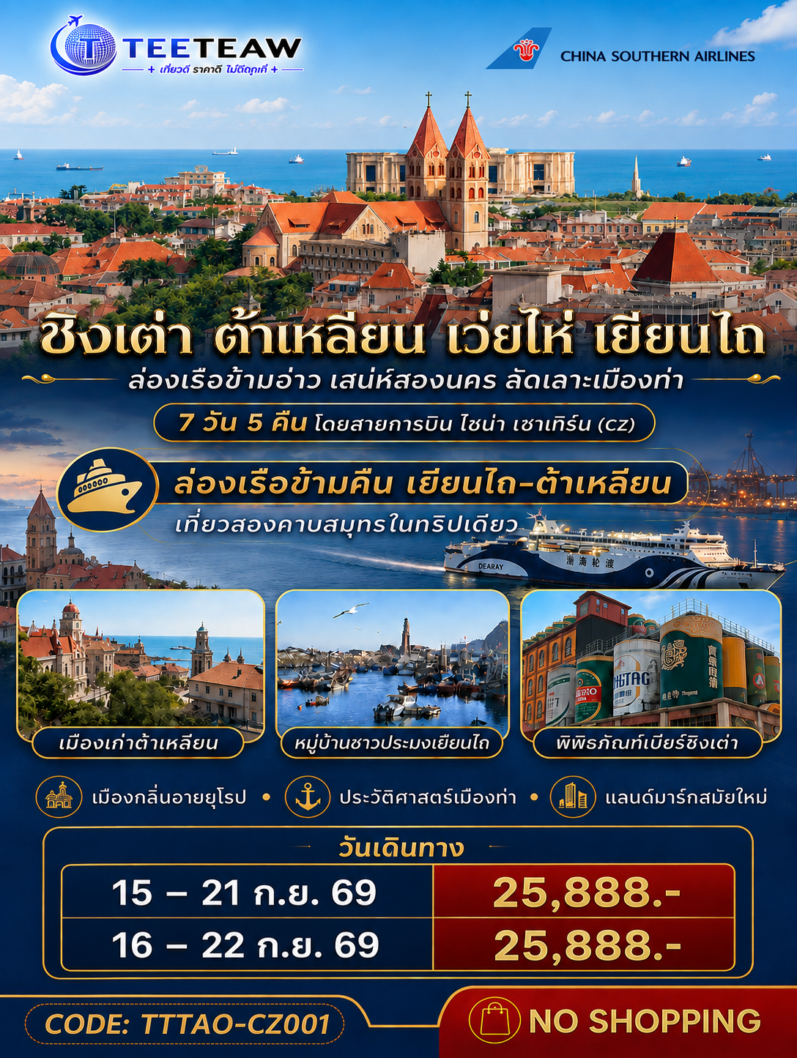
ชิงเต่า ต้าเหลียน เว่ยไห่ เยียนไถ
ล่องเรือข้ามอ่าว เสน่ห์สองนคร ลัดเลาะเมืองท่า
7 วัน 5 คืน โดยสายการบิน ไชน่า เซาเทิร์น (CZ)

 | โปรแกรมเดินทาง | เช้า | เที่ยง | ค่ำ | โรงแรมที่พัก
1 | กรุงเทพฯ (สนามบินสุวรรณภูมิ)
2 | กรุงเทพฯ (สนามบินสุวรรณภูมิ) – เซินเจิ้น (สนามบินเซินเจิ้นเป่าอัน) (CZ8158 : 02:40 - 07:05) ชิงเต่า (สนามบินชิงเต่าเจียวตง) (CZ5843: 11:45 - 15:15) - เช็คอิน ย่านซาจื่อโข่ว |  |  | 🍽 | QINGDAO JINSHUI HOLIDAY INN EXRESS  หรือเทียบเท่าระดับ 4 ดาว  ** มาตรฐานประเทศจีน **
3 | ชิงเต่า - พิพิธภัณฑ์โรงเบียร์ชิงเต่า ลิ้มรสเบียร์ชิงเต่า ท่านละ 1 แก้ว - เช็คอินย่านเมืองเก่าเยอรมัน - ตรอกกว่างซิ่ง – ถนนจงซาน - ถนนคนเดินไถตง | 🍽 | 🍽 | X  อิสระ | QINGDAO JINSHUI HOLIDAY INN EXRESS  หรือเทียบเท่าระดับ 4 ดาว  ** มาตรฐานประเทศจีน **
4 | ชิงเต่า – เว่ยไห่ - เช็คอิน - ถนนคบเพลิงหมายเลข 8 - เยียนไถ – ท่าเรือประมงเยียนไถ - ประติมากรรมวาฬเกยตื้นผู้โดดเดี่ยว - ท่าเรือเยียนไถไห่ชาง โดยสารเรือสำราญสู่ต้าเหลียน | 🍽 | 🍽 | 🍽 | เรือโดยสารข้ามอ่าวโป๋ไห่ (OVERNIGHT FERRY)  *** ห้อง 4 เตียง พักห้องละ 2-3 ท่าน***
5 | ต้าเหลียน - พิพิธภัณฑ์ประวัติศาสตร์หลี่ซุน-พอร์ท อาร์เธอร์ – นั่งรถชมสะพานข้ามทะเล - จัตุรัสซิงไห่ - รูปสลักร้อยปี | 🍽 | 🍽 | 🍽 | CRYSTAL ORANGE HOTEL DALIAN  หรือเทียบเท่าระดับ 4 ดาว  ** มาตรฐานประเทศจีน **
6 | ต้าเหลียน – นั่งรถรางเมืองต้าเหลียน - ท่าเรือประมงต้าเหลียน - สวนพฤกษศาสตร์ต้าเหลียน ชมใบเมเปิลเปลี่ยนสี - ต้าเหลียนไนท์มาร์เก็ต | 🍽 | 🍽 | X  อิสระ | CRYSTAL ORANGE HOTEL DALIAN  หรือเทียบเท่าระดับ 4 ดาว  ** มาตรฐานประเทศจีน **
7 | ต้าเหลียน (สนามบินต้าเหลียนโจวสุ่ยจือ) - เซินเจิ้น (สนามบินเซินเจิ้นเป่าอัน) (CZ6327 : 15:00 - 18:45) - กรุงเทพฯ (สนามบินสุวรรณภูมิ) (CZ8157: 23:35 - 01:40+1) | 🍽

วันเดินทาง | ผู้ใหญ่/เด็กอายุเกิน 2 ขวบขึ้นไป  พัก 2-3 ท่าน ท่านละ | พักเดี่ยว  เพิ่มท่านละ
15 – 21 ก.ย. 69 | 25,888 .- | 6,000. -  ไม่รวมค่าพักเดี่ยวบนเรือข้ามฟาก
16 – 22 ก.ย. 69 | 25,888 .- | 6,000. -  ไม่รวมค่าพักเดี่ยวบนเรือข้ามฟาก
ราคาทัวร์ข้างต้นยังไม่รวมค่าทิปมัคคุเทศก์ท้องถิ่นและคนขับรถ 2,000 บาท/ท่าน/ทริป
** ราคาทัวร์สำหรับเด็กทารก (อายุไม่เกิน 2 ขวบ) ท่านละ 9,900 บาท**

วันแรก | กรุงเทพฯ (สนามบินสุวรรณภูมิ)
23.00 น. | พร้อมกันที่ ท่าอากาศสุวรรณภูมิ อาคารผู้โดยสารระหว่างประเทศ ชั้น 4 ประตู 10 เคาน์เตอร์ โดยมีเจ้าหน้าที่คอยให้การต้อนรับและอำนวยความสะดวกตรวจเช็คสัมภาระและเอกสารการเดินทางให้กับทุกท่าน เช็คอิน ณ เคาน์เตอร์ สายการบิน ไชน่าเซาเทิร์น (CZ) รวมน้ำหนักกระเป๋าสำหรับโหลดใต้เครื่อง 23 กิโลกรัม โดยจำที่ท่านละ 1 ใบ สัมภาระเช็คทรู
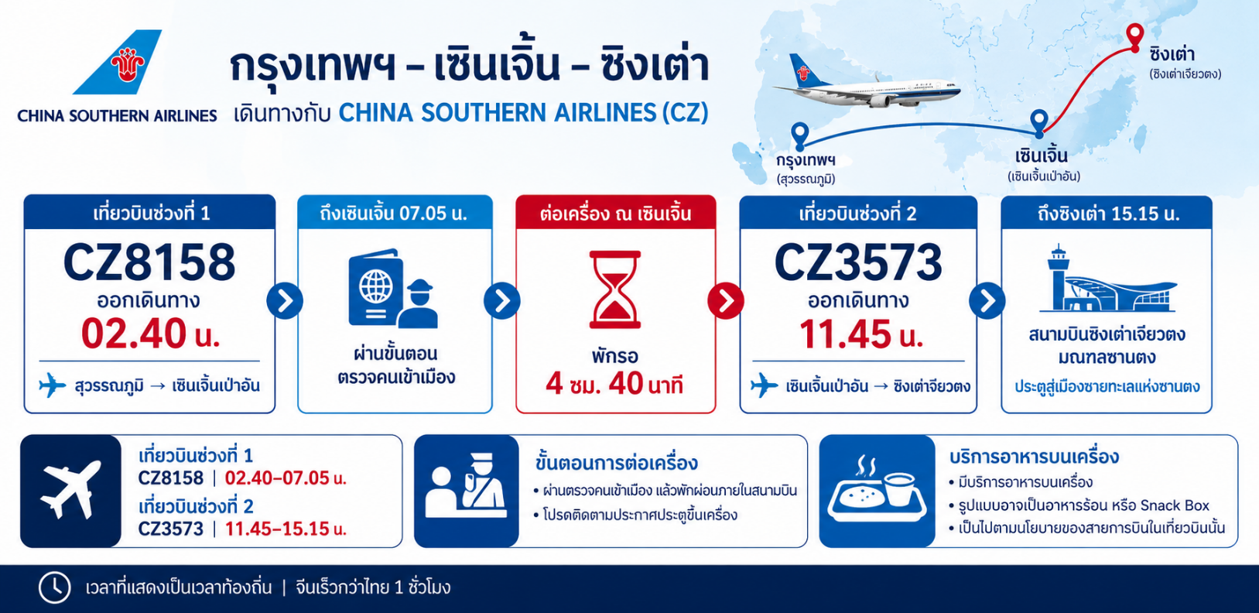
วันที่สอง | กรุงเทพฯ (สนามบินสุวรรณภูมิ) – เซินเจิ้น (สนามบินเซินเจิ้นเป่าอัน) (CZ8158 : 02:40 - 07:05) ชิงเต่า (สนามบินชิงเต่าเจียวตง) (CZ5843: 11:45 - 15:15) - เช็คอิน ย่านซาจื่อโข่ว
02.40 น. | ออกเดินทางจาก สนามบินสุวรรณภูมิ สู่ สนามบินเซินเจิ้นเป่าอัน โดยสายการบิน ไชน่า เซาเทิร์น (CZ) เที่ยวบินที่ CZ8158  มีบริการอาหารบนเครื่อง (รูปแบบอาหารอาจปรับเปลี่ยนเป็น อาหารร้อน หรือ Snack Box ได้ตามความเหมาะสมและนโยบายของสายการบินในเที่ยวบินนั้นๆ โดยไม่อาจแจ้งให้ทราบล่วงหน้า)
07.05 น. | เดินทางถึง สนามบินเซินเจิ้นเป่าอัน นำท่านผ่านขั้นตอนตรวจคนเข้าเมือง จากนั้นพักผ่อนภายในสนามบินเพื่อรอต่อเครื่องในเที่ยวบินถัดไป
11.45 น. | ออกเดินทางจาก สนามบินเซินเจิ้นเป่าอัน สู่ สนามบินชิงเต่าเจียวตง โดยสายการบิน ไชน่า เซาเทิร์น (CZ) เที่ยวบินที่ CZ3573  มีบริการอาหารบนเครื่อง (รูปแบบอาหารอาจปรับเปลี่ยนเป็น อาหารร้อน หรือ Snack Box ได้ตามความเหมาะสมและนโยบายของสายการบินในเที่ยวบินนั้นๆ โดยไม่อาจแจ้งให้ทราบล่วงหน้า)
15.15 น. | เดินทางถึง สนามบินชิงเต่าเจียวตง มณฑลซานตง ที่ซึ่งเป็นเหมือนลมหายใจแห่งยุโรปและจิตวิญญาณของจีนมาบรรจบกันริมฝั่งทะเลเหลือง ในมณฑลซานตง มีนครแห่งหนึ่งที่ได้รับการขนานนามว่าเป็น "ทวีปยุโรปแห่งทิศบูรพา" เมืองนั้นคือ "ชิงเต่า" ที่นี่ไม่ใช่แค่เมืองท่าที่สำคัญ แต่เป็นผืนผ้าใบที่มีชีวิตซึ่งวาดแต่งด้วยสีสันของประวัติศาสตร์อันน่าทึ่ง วัฒนธรรมที่ผสมผสาน และทิวทัศน์ชายทะเลที่งดงามจับใจ เสน่ห์อันเป็นเอกลักษณ์ของชิงเต่าถือกำเนิดจากหน้าประวัติศาสตร์ที่ไม่เหมือนใคร ในช่วงปลายศตวรรษที่ 19 ชิงเต่า ซึ่งเดิมเป็นเพียงหมู่บ้านชาวประมงเล็กๆ ได้กลายเป็นเขตเช่าของเยอรมนี แม้จะเป็นช่วงเวลาเพียง 16 ปี แต่ชาวเยอรมันได้วางรากฐานเมืองสมัยใหม่ไว้อย่างมั่นคง ทั้งระบบสาธารณูปโภค ถนนหนทางที่กว้างขวาง และโดยเฉพาะอย่างยิ่ง สถาปัตยกรรมสไตล์ยุโรปที่ยังคงงดงามมาจนถึงทุกวันนี้
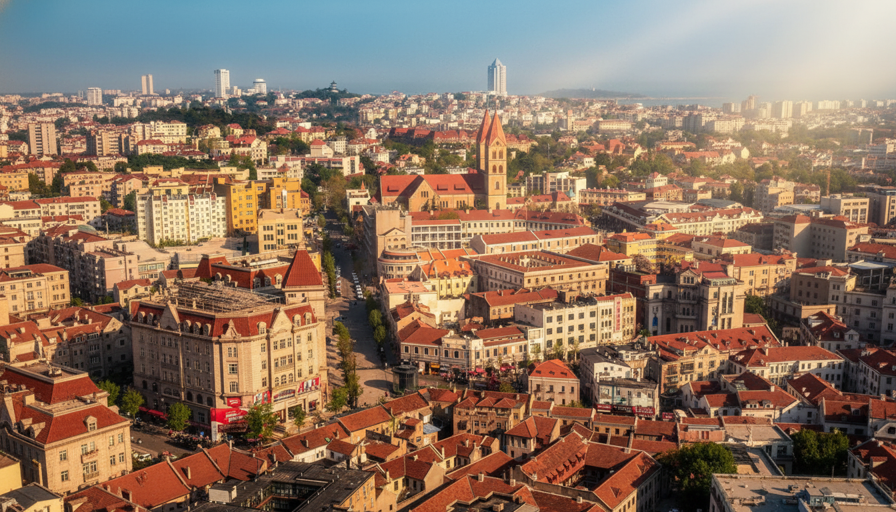
 | หลังจากนำท่านผ่านขั้นตอนตรวจคนเข้าเมืองและรับกระเป๋าแล้ว นำท่านเดินทางสู่เมืองชิงเต่า
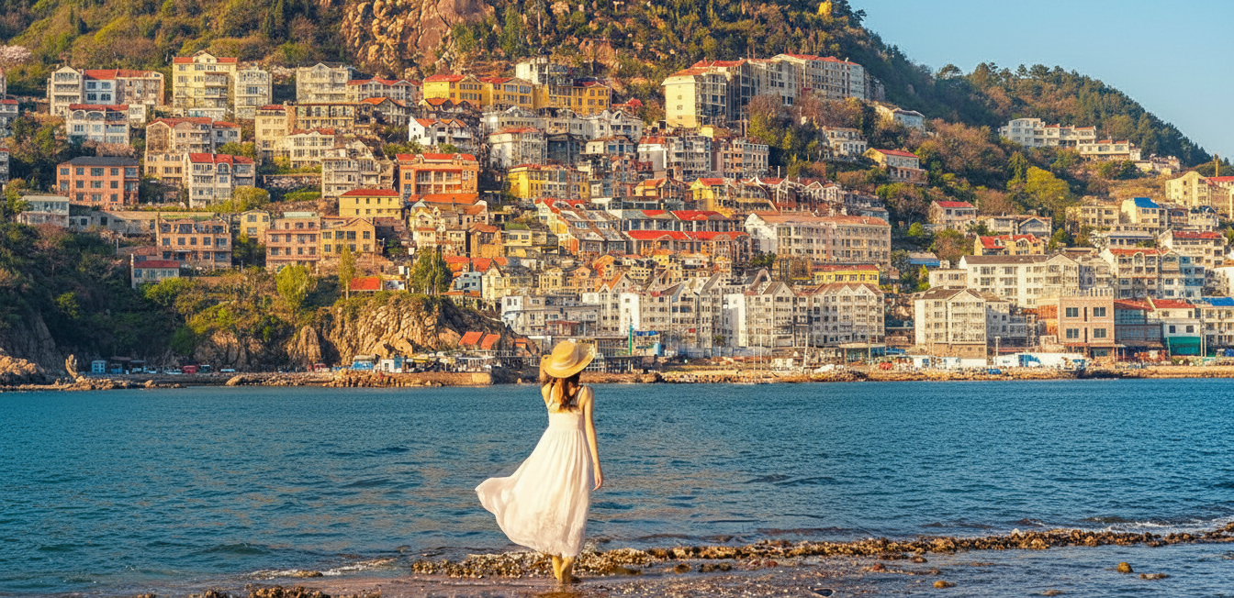
 | นำท่านเดินทางสู่ ซาจื่อโข่ว สัมผัสเสน่ห์หมู่บ้านชาวประมงแห่งชิงเต่า หลีกหนีความวุ่นวายของเมืองใหญ่ มาสัมผัสชีวิตชาวประมง ที่ "ซาจื่อโข่ว" หมู่บ้านชาวประมงอันเงียบสงบที่ตั้งอยู่ ณ เขตเหลาซาน เมืองชิงเต่า ที่นี่คือภาพสะท้อนของวิถีชีวิตดั้งเดิมที่ผสมผสานกับทิวทัศน์ชายทะเลอันงดงาม กลิ่นอายของทะเลที่สดชื่น เสียงเรือประมงที่เข้าเทียบท่า และภาพบ้านเรือนหลากสีสันที่ตั้งเรียงรายตามแนวชายฝั่ง ทำให้ซาจื่อโข่วกลายเป็นจุดหมายปลายทางที่นักท่องเที่ยวจะได้สัมผัสกับเสน่ห์อันเป็นเอกลักษณ์ ที่นี่ไม่เพียงแต่เป็นสวรรค์ของคนรักอาหารทะเลสดใหม่ แต่ยังเป็นจุดถ่ายภาพที่สวยงามราวกับเมืองชายฝั่งในอิตาลีอีกด้วย
ค่ำ | รับประทานอาหารค่ำ ณ ภัตตาคาร (มื้อที่ 1) ถาดซีฟู้ดจักรพรรดิ  งานเฉลิมฉลองขนาดย่อมบนโต๊ะอาหารที่รวบรวมเอาความสดใหม่และจิตวิญญาณของอาหารทะเลจีนมานำเสนอได้อย่างอลังการ จากต้นตำรับเมืองท่าชิงเต่า ดินแดนที่ขึ้นชื่อเรื่องความอุดมสมบูรณ์ของอาหารทะเลและทักษะการปรุงอาหารที่เน้นการดึงรสชาติธรรมชาติของวัตถุดิบออกมาให้ได้มากที่สุด เมื่อถาดโลหะทรงสี่เหลี่ยมผืนผ้าขนาดมหึมาถูกยกมาวาง สิ่งแรกที่จะสะกดสายตาคือความหลากหลายของอาหารทะเลสีสันสดใสที่จัดเรียงอย่างเป็นระเบียบราวกับงานศิลปะ ไม่ว่าจะเป็นปูทะเลตัวโตเนื้อแน่น กุ้งลายเสือเนื้อหวานเด้ง หอยเชลล์ตัวอวบ เป๋าฮื้อเนื้อนุ่มหนึบ ไปจนถึงกั้งกระดานและปลาหมึกยักษ์ ความลับที่ทำให้เมนูนี้อร่อยยิ่งขึ้นคือ บรรดาผักด้านล่างถาด ซึ่งประกอบด้วยถั่วงอก หัวไชเท้า แตงกวา และเห็ดเข็มทอง ผักเหล่านี้จะคอยทำหน้าที่ดูดซับน้ำซุกเข้มข้นและน้ำหวานธรรมชาติจากตัวซีฟู้ดที่หยดลงมาขณะอุ่นร้อนบนเตา ทำให้ทุกคำของผักมีความฉ่ำหวานและเข้มข้นอย่างเหลือเชื่อ
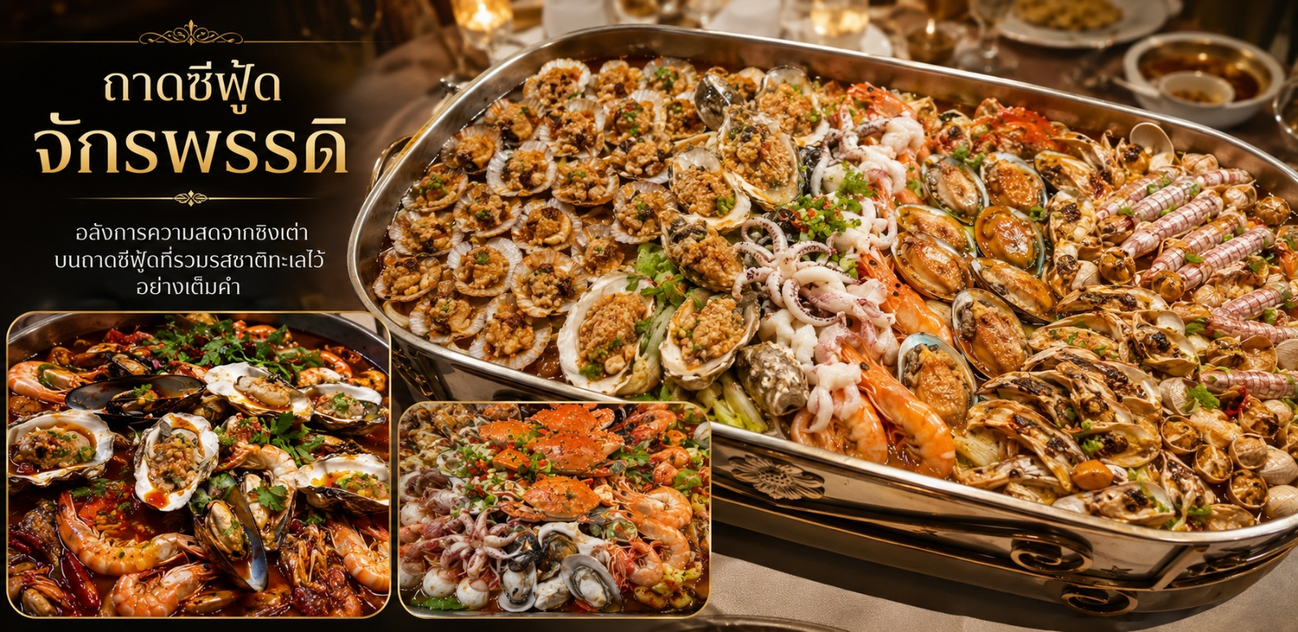
 | สมควรแก่เวลานำท่านเดินทางเข้าสู่ที่พัก
ที่พัก | QINGDAO JINSHUI HOLIDAY INN EXRESS หรือเทียบเท่าระดับ 4 ดาว (มาตรฐานประเทศจีน)
วันที่สาม | ชิงเต่า - พิพิธภัณฑ์โรงเบียร์ชิงเต่า ลิ้มรสเบียร์ชิงเต่า ท่านละ 1 แก้ว - เช็คอินย่านเมืองเก่าเยอรมัน - ตรอกกว่างซิ่ง – ถนนจงซาน - ถนนคนเดินไถตง
เช้า | รับประทานอาหารเช้า ณ ห้องอาหารของโรงแรม (มื้อที่ 2)
 | นำท่านเปิดประตูสู่ตำนานเบียร์ร้อยปีที่ พิพิธภัณฑ์เบียร์ชิงเต่า ก้าวเข้าสู่โลกแห่งฟองเบียร์และประวัติศาสตร์ที่มีชีวิตชีวาที่พิพิธภัณฑ์เบียร์ชิงเต่า ถือเป็นจุดกำเนิดของเบียร์ที่โด่งดังที่สุดของจีน ที่ซึ่งได้รับมรดกทางวัฒนธรรมจากเยอรมันเมื่อปี 1903 ได้ผสมผสานกับวัฒนธรรมจีนอย่างลงตัว เหมือนย้อนเวลาไปในอาคารอิฐแดงเก่าแก่สไตล์โกธิค สัมผัสกลิ่นหอมของมอลต์และฮอปส์ที่อบอวลไปทั่ว พร้อมชมเครื่องจักรต้มเบียร์ทองแดงขนาดยักษ์ที่เคยใช้งานจริง และปิดท้ายทริปด้วยการชิมเบียร์สดๆ ที่ส่งตรงจากถังหมัก เป็นประสบการณ์ที่ปลุกทุกประสาทสัมผัสและจะทำให้คุณหลงรักเมืองชิงเต่ามากยิ่งขึ้น และแน่นอน... ไฮไลท์ที่ทุกคนรอคอยคือการ ลิ้มรสเบียร์ชิงเต่าสด (ท่านละ 1 แก้ว) รสชาติต้นตำรับที่ส่งตรงจากถังบ่ม สำหรับท่านผู้เดินทางที่ อายุต่ำกว่า 18 ปี หรือ ท่านที่ไม่สามารถดื่มเครื่องดื่มแอลกอฮอล์ได้เนื่องด้วยข้อจำกัดทางศาสนา จะมีเครื่องดื่มน้ำอัดลมที่ไม่มีแอลกอฮอล์ให้บริการแทน
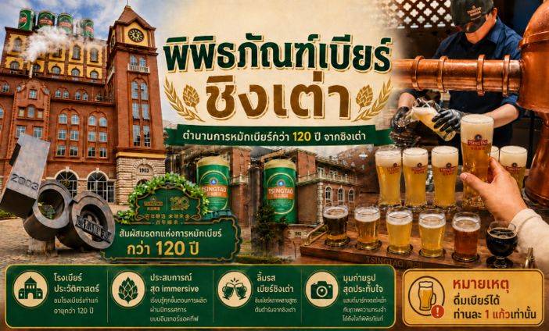
กลางวัน | รับประทานอาหารกลางวัน ณ ภัตตาคาร (มื้อที่ 3)
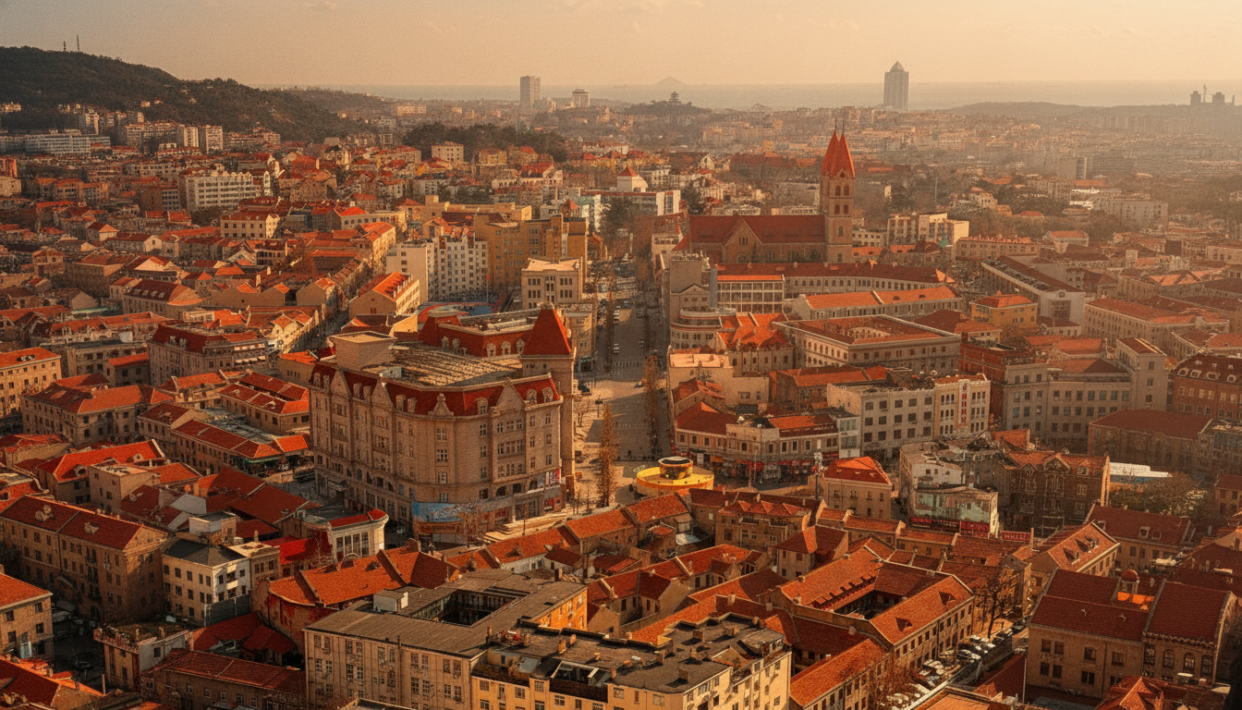
บ่าย | นำท่าน เช็คอินย่านเมืองเก่าเยอรมัน เริ่มต้นที่ ตรอกกว่างซิงหลี่ ย้อนเวลากลับไปในชิงเต่าเมื่อร้อยกว่าปีก่อน ที่นี่คือย่านเก่าแก่ที่ถูกปลุกให้กลับมามีชีวิตชีวาอีกครั้ง กลายเป็นแหล่งรวมตัวของเหล่าฮิปสเตอร์และนักท่องเที่ยวที่ต้องการสัมผัสเสน่ห์ที่ไม่เหมือนใคร ตรอกซอกซอยที่เรียงรายไปด้วยอาคารสถาปัตยกรรมแบบ "หลี่-ย่วน" ซึ่งเป็นการผสมผสานระหว่างบ้านสี่ล้อมแบบจีนกับอาคารสไตล์ตะวันตก ที่สร้างขึ้นในช่วงทศวรรษ 1920-1930 ปัจจุบันได้กลายมาเป็นที่ตั้งของคาเฟ่สุดเก๋ ร้านค้าดีไซน์ และแกลเลอรีศิลปะขนาดย่อม ทำให้ที่นี่กลายเป็นจุดถ่ายรูปยอดนิยมที่ใครมาเยือนชิงเต่าก็ต้องแวะมาเช็คอิน
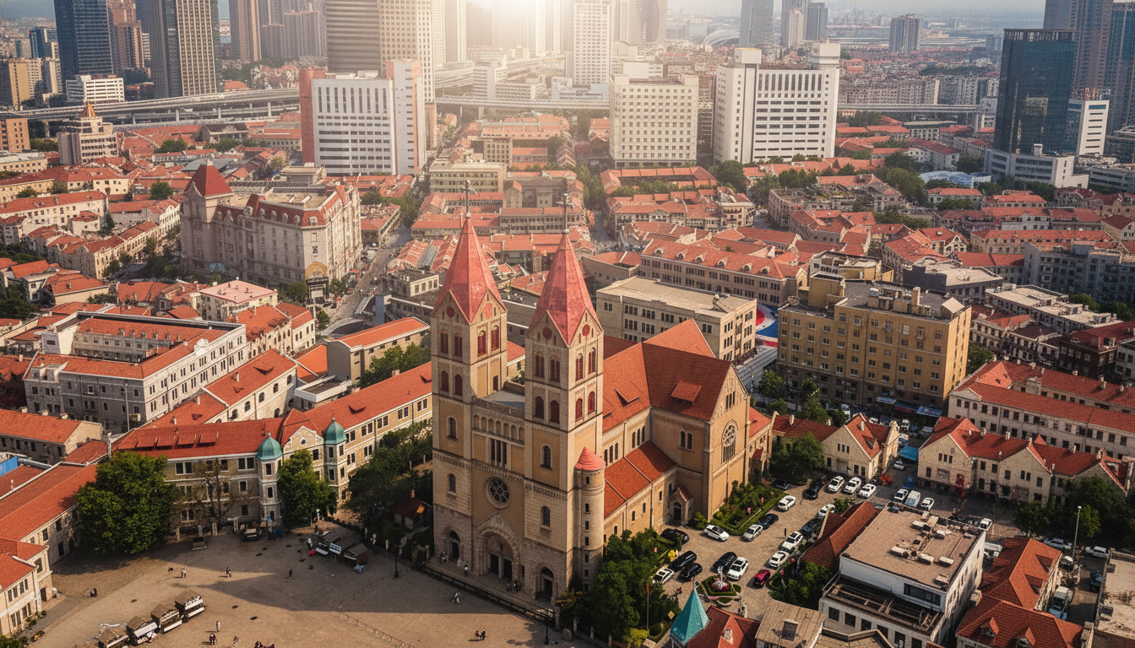
 | ไม่ไกลจากตรอกกว่างซิ่ง จะเป็นที่ตั้งของ ถนนจงซาน ย้อนเวลาสู่หัวใจแห่งชิงเต่า กลิ่นอายยุโรปบนถนนสายประวัติศาสตร์ ถนนสายที่เป็นดั่งพิพิธภัณฑ์ที่มีชีวิตซึ่งบันทึกเรื่องราวกว่าศตวรรษของเมืองชิงเต่า ในฐานะ "จุดเช็คอินยอดฮิต" ที่นักท่องเที่ยวต้องมาเยือน ถนนสายนี้คือศูนย์กลางการค้าแห่งแรกของเมืองที่เต็มไปด้วยสถาปัตยกรรมสไตล์ยุโรปเก่าแก่ที่ได้รับอิทธิพลจากเยอรมัน การได้เดินทอดน่องไปบนถนนจงซานเปรียบเสมือนการเดินทางย้อนเวลากลับไปในยุคที่วัฒนธรรมตะวันออกและตะวันตกเริ่มหลอมรวมกัน สองข้างทางเรียงรายไปด้วยอาคารโบราณที่ปัจจุบันกลายเป็นร้านค้าทันสมัย ร้านอาหารท้องถิ่น และคาเฟ่สุดชิค ไม่ไกลจากถนนจงซาน ยังเป็นที่ตั้งของ มหาวิหารเซนต์ไมเคิล หรือที่คนท้องถิ่นรู้จักในชื่อ "โบสถ์คาทอลิกถนนเจ้อเจียง" ตั้งตระหง่านเป็นประจักษ์พยานแห่งประวัติศาสตร์และวัฒนธรรมที่ผสมผสานกันอย่างลงตัว โบสถ์สไตล์เยอรมันแห่งนี้สร้างขึ้นในปี 1934 ด้วยสถาปัตยกรรมแบบโกธิกและโรมาเนสก์ ยอดแหลมคู่สูง 56 เมตรที่มียอดเป็นไม้กางเขนสูง 4.5 เมตร และหลังคากระเบื้องสีแดงสด กลายเป็นภาพจำอันโดดเด่นของเมืองชิงเต่า ไม่ว่าคุณจะเป็นผู้ที่ศรัทธาในศาสนา เป็นผู้ชื่นชอบสถาปัตยกรรม หรือเป็นนักเดินทางที่มองหามุมถ่ายรูปสวยๆ ที่นี่คือจุดหมายที่ไม่ควรพลาด (ราคาทัวร์ไม่รวมค่าเข้าชมภายในโบสถ์)
 | นำท่านเดินทางสู่ ถนนคนเดินไถตง หัวใจแห่งการช้อปปิ้งและสีสันยามค่ำคืนของชิงเต่า เมื่อแสงตะวันของเมืองชิงเต่าเริ่มจางลง นั่นคือสัญญาณว่าชีวิตชีวาที่แท้จริงของเมืองกำลังจะเริ่มต้นขึ้น ณ ถนนคนเดินไถตง ศูนย์กลางการค้าที่คึกคักและเก่าแก่ที่สุดแห่งหนึ่งของเมือง ตลาดอันเป็นเหมือนเวทีขนาดใหญ่ที่จัดแสดงวัฒนธรรมท้องถิ่น เทรนด์แฟชั่นล่าสุด และที่สำคัญที่สุดคือ สวรรค์ของอาหารสตรีทฟู้ดที่ส่งกลิ่นหอมยั่วยวนไปทั่วบริเวณ ตามแผนการเดินทางของคุณ นี่คือช่วงเวลาอิสระที่คุณจะได้ปลดปล่อยความเป็นนัก ช้อปและนักชิมในตัวคุณให้เต็มที่ ท่ามกลางแสงไฟนีออนหลากสีสันและพลังงานที่ไม่เคยหลับใหลของชาวเมืองชิงเต่า
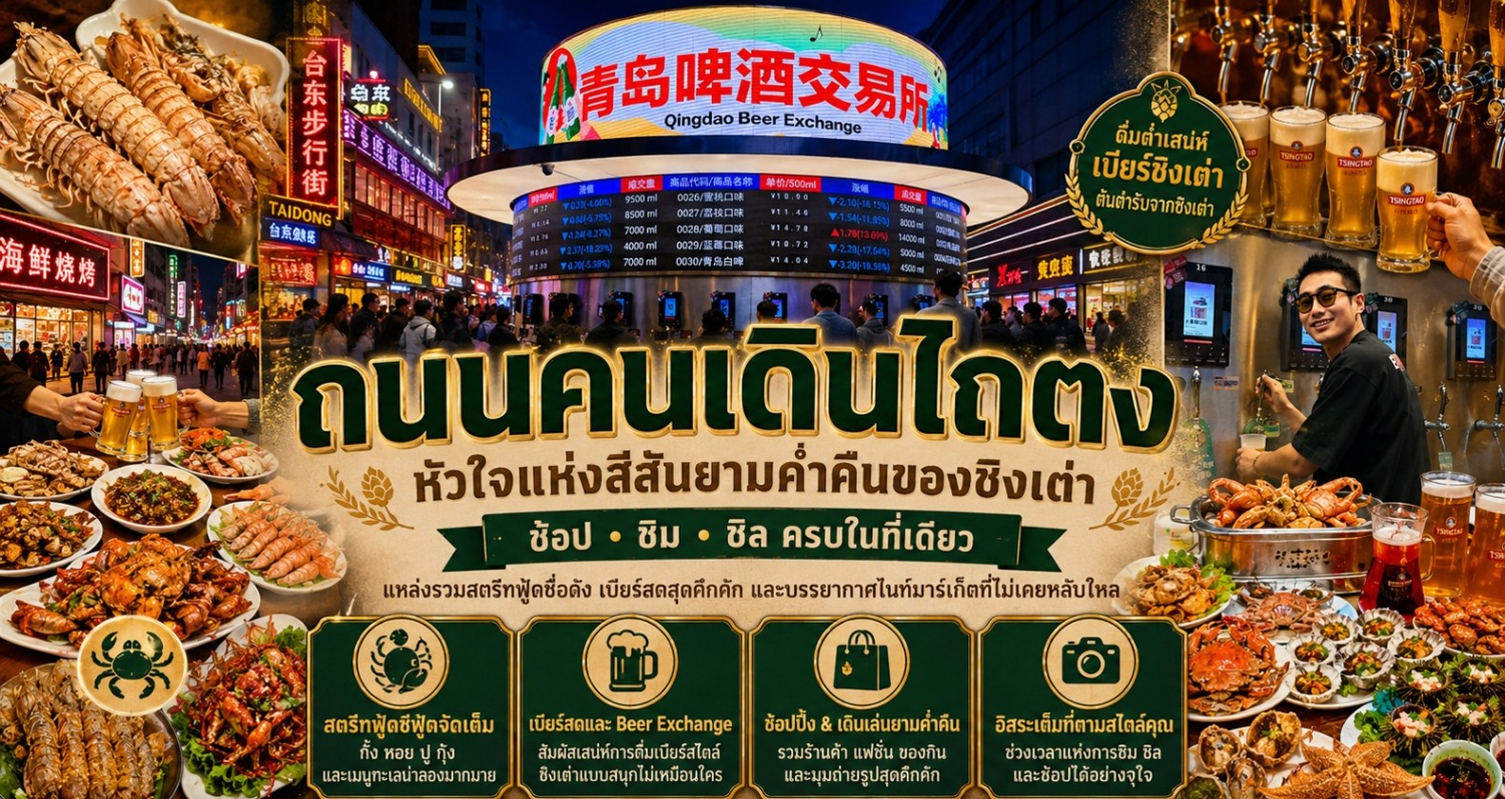
ค่ำ | อิสระอาหารเย็น ณ ถนนคนเดินไถตง ตะลุยแหล่งรวมของอร่อยที่คึกคักและมีชีวิตชีวาที่สุดในชิงเต่า! มอบอิสระให้ท่านได้สนุกกับการตามรอยสตรีทฟู้ดชื่อดัง อาหารทะเลสดใหม่ และของกินเล่นสไตล์โลคอล สัมผัสวิถีชีวิตคนท้องถิ่นและปลดปล่อยความอร่อยในแบบฉบับนักเดินทาง
 | สมควรแก่เวลานำท่านเดินทางเข้าสู่ที่พัก
ที่พัก | QINGDAO JINSHUI HOLIDAY INN EXRESS หรือเทียบเท่าระดับ 4 ดาว (มาตรฐานประเทศจีน)
วันที่สี่ | ชิงเต่า – เว่ยไห่ - เช็คอิน - ถนนคบเพลิงหมายเลข 8 - เยียนไถ – ท่าเรือประมงเยียนไถ - ประติมากรรมวาฬเกยตื้นผู้โดดเดี่ยว - ท่าเรือเยียนไถไห่ชาง โดยสารเรือสำราญสู่ต้าเหลียน
เช้า | รับประทานอาหารเช้า ณ ห้องอาหารของโรงแรม (มื้อที่ 4)
 | นำท่านเดินทางสู่ เมืองเว่ยไห่ (ระยะทาง 269 ก.ม. ใช้เวลาเดินทางประมาณ 3 ชั่วโมง) เสียงกระซิบจากท้องทะเลและเรื่องราวแห่งกาลเวลา ที่ซึ่งแผ่นดินจีนบรรจบกับทะเลเหลืองอย่างสงบสวยงาม เมืองที่ไม่เพียงแค่มีชายหาดทอดยาวและอากาศบริสุทธิ์ ด้วยตำแหน่งที่ตั้งซึ่งเป็นเมืองของจีนที่อยู่ใกล้กับคาบสมุทรเกาหลีมากที่สุด ทำให้เว่ยไห่กลายเป็นศูนย์กลางการแลกเปลี่ยนทางเศรษฐกิจและวัฒนธรรมกับเกาหลีใต้มาอย่างยาวนาน อิทธิพลนี้ปรากฏให้เห็นอย่างชัดเจนในชีวิตประจำวันของผู้คน ตั้งแต่ร้านค้า ป้ายบอกทาง ไปจนถึงร้านอาหารเกาหลีรสชาติต้นตำรับที่หารับประทานได้ง่ายดาย
 | นำท่านเช็คอิน ถนนคบเพลิงสายที่แปด มุมลับสุดปังที่ใครๆ ก็ต้องเช็คอิน ถนนเส้นเล็กๆ ที่ทอดยาวลงไปจนสุดสายตา บรรจบกับเส้นขอบฟ้าและผืนน้ำทะเลสีครามสดใส จุดเช็คอินที่โด่งดังที่สุดในโลกโซเชียลของเมืองเว่ยไห่ มณฑลซานตง ด้วยบรรยากาศที่ราวกับหลุดออกมาจากฉากในการ์ตูนอนิเมะญี่ปุ่น ที่นี่ไม่ใช่มีแค่เพียงแต่ถนน แต่เป็นเฟรมภาพที่มีชีวิต ที่ซึ่งความเรียบง่ายของบ้านเรือนสองข้างทางตัดกับความยิ่งใหญ่ของท้องทะเลได้อย่างลงตัว ทำให้ทุกย่างก้าวและทุกการกดชัตเตอร์ของคุณกลายเป็นภาพถ่ายที่น่าจดจำ เตรียมกล้องของคุณให้พร้อม แล้วไปเก็บภาพสวยๆ ที่มุมมหาชนแห่งนี้กันได้เลย บริเวณใกล้เคียงยังมีคาเฟ่และร้านอาหารเล็กๆ ตั้งอยู่หลายแห่ง ที่ให้บริการทั้งเครื่องดื่มและของว่างทั้งราคายังย่อมเยาอีกด้วย
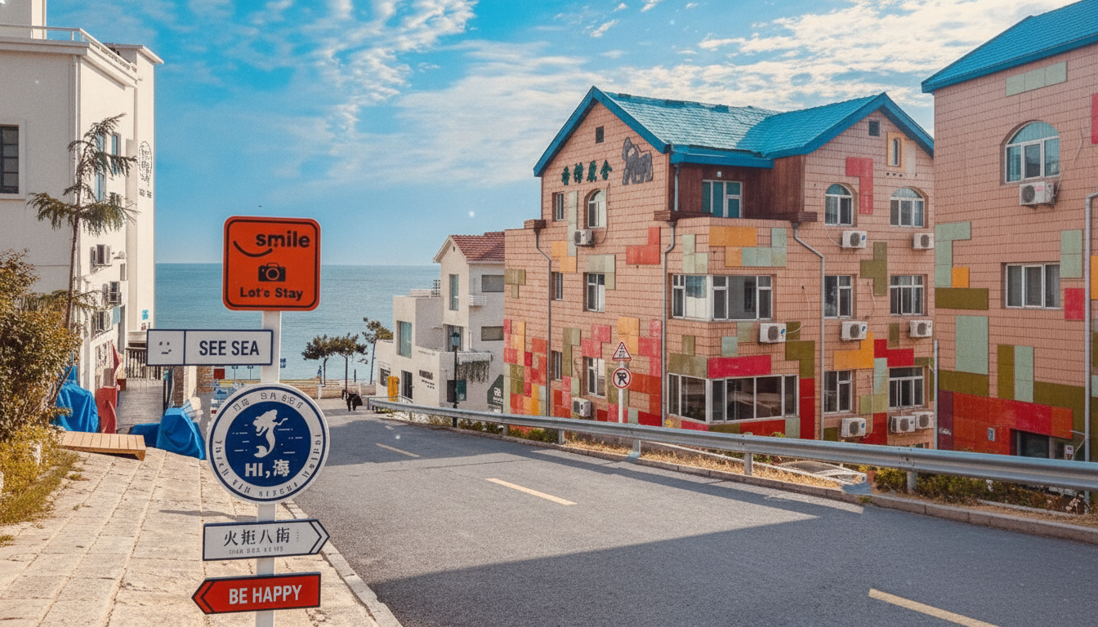
 | ไปกันต่อที่ ประตูแห่งโชคลาภ สัญลักษณ์แห่งเวยไห่ ประตูสู่ความปรารถนา ณ ริมชายฝั่งทะเลเหลืองที่งดงามของเมืองเวยไห่ ที่ตั้งของสถาปัตยกรรมอันโดดเด่นตั้งตระหง่านอยู่ นั่นคือ "ประตูแห่งความสุข" หรือ "ประตูแห่งโชคลาภ" แลนด์มาร์คที่เป็นสัญลักษณ์แห่งความหวัง ความเจริญรุ่งเรือง และความสุขของชาวเมืองเว่ยไห่ ประตูแห่งนี้ถูกสร้างขึ้นเพื่อเฉลิมฉลองครบรอบ 100 ปีของการเปิดท่าเรือเวยไห่ และได้รับการขนานนามว่าเป็น "ประตูแห่งเวยไห่" ที่คอยต้อนรับนักเดินทางทุกคน
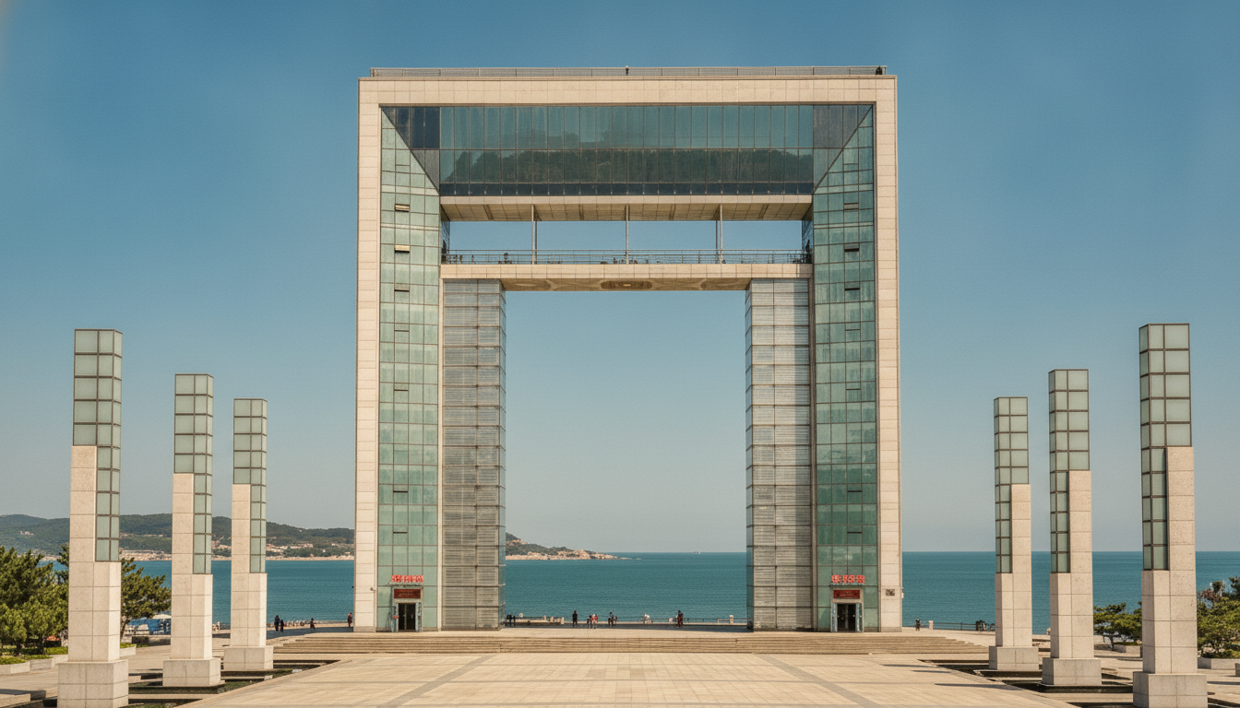
กลางวัน | รับประทานอาหารกลางวัน ณ ภัตตาคาร (มื้อที่ 5) หม้อไฟเว่ยไห่  น้ำซุปพื้นฐานของหม้อไฟเว่ยไห่มักละทิ้งความเผ็ดร้อนเข้มข้นแบบหม้อไฟหมาล่าจากเสฉวน แต่เลือกที่จะชูความบริสุทธิ์เรียบง่ายเพื่อเน้นรสชาติที่แท้จริงของวัตถุดิบ น้ำซุปใสที่ต้มอย่างเรียบง่าย ใส่เพียงพุทราจีนและเก๋ากี้เล็กน้อย ทำหน้าที่เป็นเวทีเปิดตัวรสหวานตามธรรมชาติของอาหารทะเลและเนื้อสัตว์ โดยไม่ถูกเครื่องเทศกลบกลิ่น หัวใจสำคัญของหม้อไฟเล็กเว่ยไห่คือ "ความสดใหม่ที่ไม่มีสิ่งใดเทียบได้" ในทุกๆ เช้าตรู่ วัตถุดิบจะถูกคัดสรรส่งตรงจากตลาดประมงท้องถิ่นเพื่อมาเสิร์ฟบนโต๊ะอาหาร โดยมีวัตถุดิบชิ้นเอกที่ต้องลิ้มลอง
บ่าย | สมควรแก่เวลานำท่านออกเดินทางสู่ เมืองเยียนไถ (ระยะทาง 73 ก.ม. ใช้เวลาเดินทางประมาณ 1 ชั่วโมง) ที่ซึ่งสายลมแห่งตำนานและกลิ่นอายไวน์บรรจบกับคลื่นทะเล ณ ปลายสุดของคาบสมุทรซานตง ที่ซึ่งทะเลป๋อไห่และทะเลเหลืองมาบรรจบกัน เมืองที่ไม่เพียงแต่มีชายหาดสีทองทอดยาวสุดสายตา แต่ยังเป็นดินแดนที่ทุกอณูของอากาศอบอวลไปด้วยเรื่องราวในหน้าประวัติศาสตร์ ตำนานลี้ลับ และกลิ่นหอมจรุงของไวน์ชั้นเลิศ ชื่อของเมือง "เยียนไถ" แปลตรงตัวว่า "หอควัน" ซึ่งมีที่มาจากหอสังเกตการณ์ที่สร้างขึ้นในสมัยราชวงศ์หมิง เพื่อจุดไฟให้สัญญาณควันเตือนภัยจากโจรสลัดในทะเล
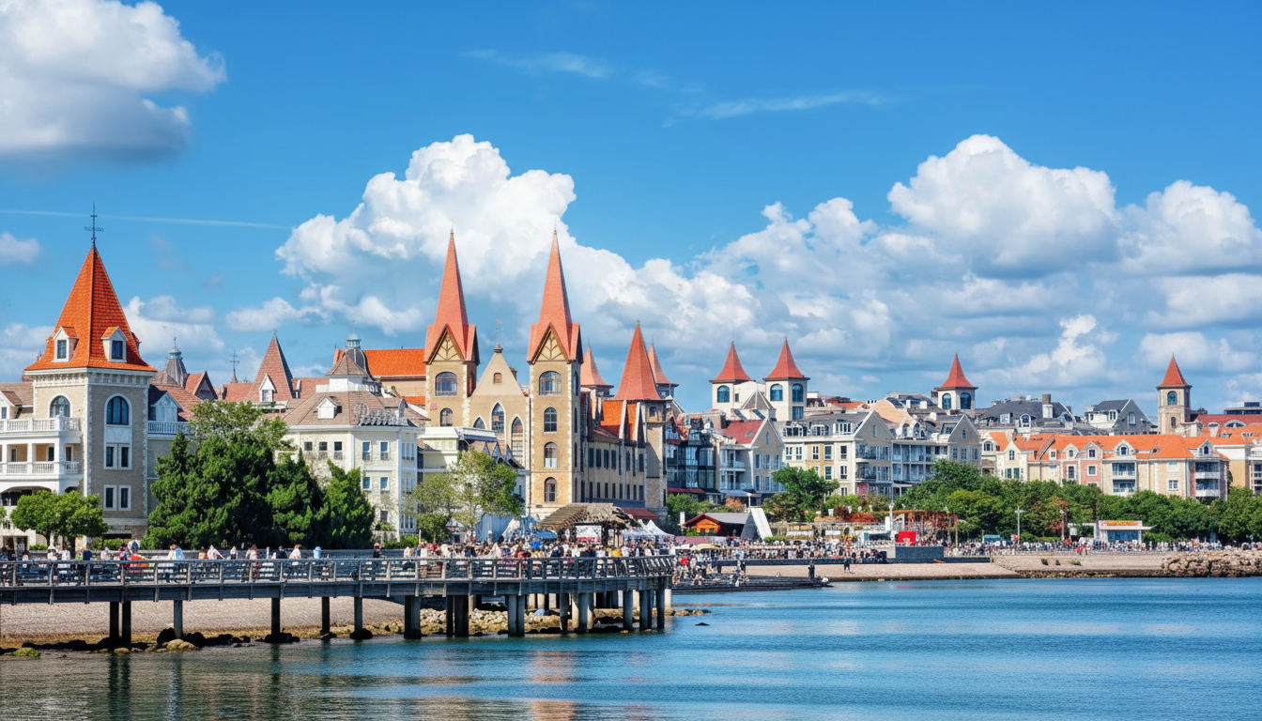
 | ไปกันต่อที่ ท่าเรือชาวประมง วาร์ปไปเยือนเมืองท่าสุดโรแมนติกในบรรยากาศแบบสแกนดิเนเวีย ที่นี่คือการผสมผสานอย่างลงตัวระหว่างสถาปัตยกรรมสไตล์อเมริกาเหนือและยุโรปกับทิวทัศน์ทะเลสีครามของเมืองเยียนไถ จินตนาการถึงการเดินเล่นรับลมทะเลเอื่อยๆ ไปตามทางเดินไม้ริมน้ำ โดยมีอาคารหลังคาสีแดงสดใสเป็นฉากหลัง ตัดกับสีฟ้าของท้องฟ้าและน้ำทะเล ที่นี่ไม่ได้เป็นเพียงท่าเรือ แต่เป็นแหล่งรวมความบันเทิง การพักผ่อน และร้านอาหารอร่อยๆ ที่รอให้คุณมาสัมผัส ไม่ว่าจะเป็นการถ่ายรูปกับอาคารสวยๆ หรือนั่งชิลในคาเฟ่ริมทะเล ที่นี่คือจุดหมายที่เต็มไปด้วยเสน่ห์และความทรงจำ
 | จากนั้นนำท่านเช็คอิน ประติมากรรมวาฬเกยตื้นผู้โดดเดี่ยว ณ ชายฝั่งเมืองเยียนไถ จุดเช็คอินยอดนิยมบนโลกโซเชียลที่ไม่ได้มีดีแค่ความสวยงาม แต่ยังเต็มไปด้วยเรื่องราวที่ซ่อนอยู่ใต้เกลียวคลื่น ประติมากรรมวาฬที่โผล่พ้นผืนทรายขึ้นมาเพียงครึ่งตัวนี้ กลายเป็นสัญลักษณ์แห่งการรอคอยและความหวัง เชื้อเชิญให้ทุกคนมาสัมผัสความงามอันเงียบสงบและถ่ายทอดเรื่องราวในมุมมองของตนเอง
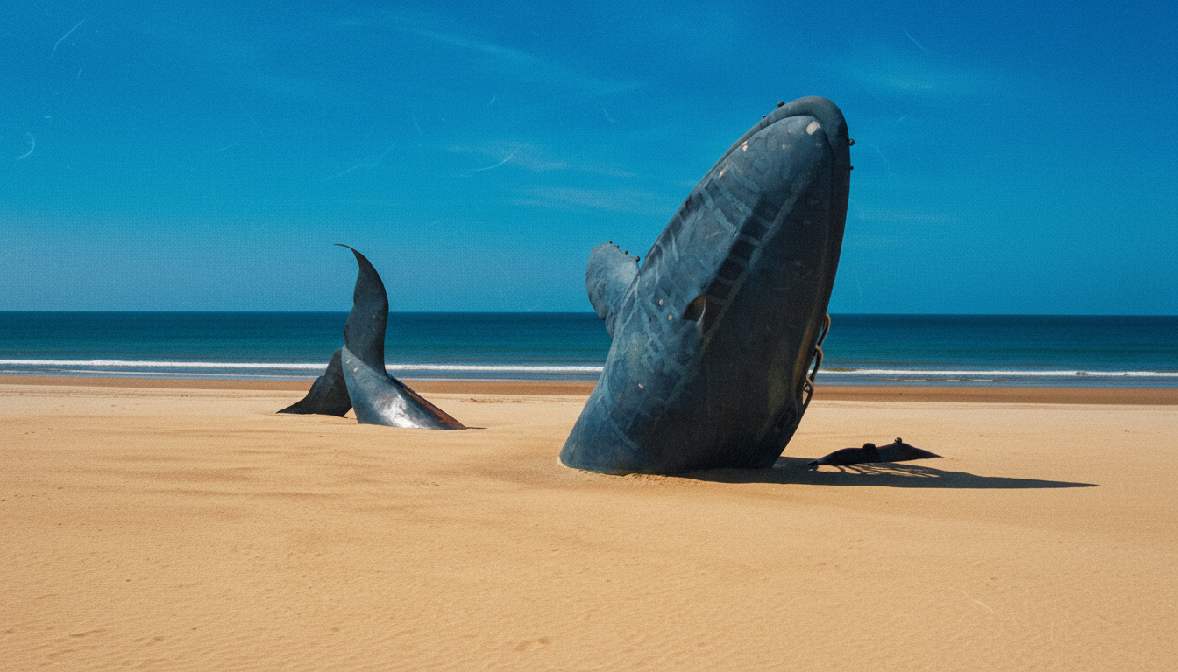
ค่ำ | รับประทานอาหารค่ำ ณ ภัตตาคาร (มื้อที่ 6)
 | สมควรแก่เวลานำท่านเดินทางสู่ ท่าเรือเยียนไถไห่ชาง
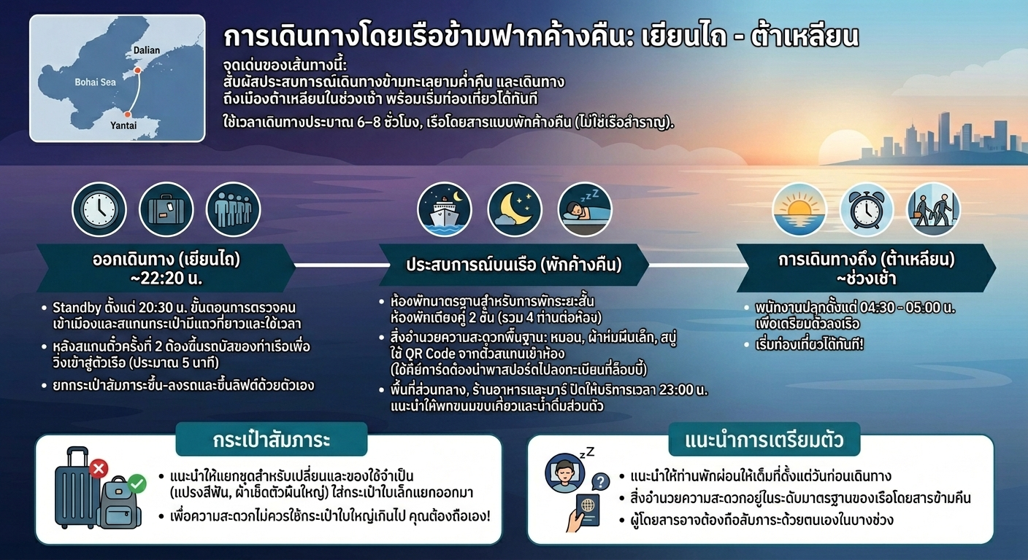
🚢 การเดินทางโดยเรือโดยสาร เยียนไถ-ต้าเหลียน
✨ จุดเด่นของเส้นทางนี้ คือการได้สัมผัสประสบการณ์เดินทางข้ามทะเลยามค่ำคืน และเดินทางถึงเมืองต้าเหลียนในช่วงเช้า พร้อมเริ่มท่องเที่ยวได้ทันที โดยเมืองต้าเหลียนเป็นเมืองชายทะเลที่มีบรรยากาศสวยงาม เมืองสะอาด อากาศดี และมีแหล่งช้อปปิ้งครบครัน การเดินทางเป็นการโดยสารเรือข้ามฟากข้ามอ่าวโป๋ไห่ ใช้เวลาเดินทางประมาณ 6–8 ชั่วโมง โดยเป็นเรือโดยสารแบบพักค้างคืน เพื่อเดินทางจากเมืองเยียนไถสู่เมืองต้าเหลียน ลักษณะการเดินทางจะเป็นแนว Overnight Ferry สำหรับพักผ่อนระหว่างการเดินทาง ไม่ใช่เรือสำราญขนาดใหญ่ โดยสิ่งอำนวยความสะดวกอยู่ในระดับมาตรฐานของเรือโดยสารข้ามคืน

ผู้โดยสารจะต้องผ่านหลายขั้นตอนก่อนขึ้นเรือ เช่น การตรวจสัมภาระ การตรวจเอกสาร และการต่อคิวขึ้นเรือ รวมถึงอาจต้องถือสัมภาระด้วยตนเองในบางช่วง ห้องพักบนเรือเป็นห้องพักมาตรฐานสำหรับการพักระยะสั้น มีเครื่องนอนและสิ่งอำนวยความสะดวกพื้นฐานให้บริการ โดยพื้นที่ส่วนกลาง ร้านอาหาร และร้านค้าบางส่วนอาจปิดให้บริการในช่วงดึก

เนื่องจากห้องพักบนเรือมีจำนวนจำกัด และระบบการจัดการโควตาห้องพักของทางเรือจะไม่สามารถเลือกหรือล็อคประเภทเตียงล่วงหน้าได้ ในบางครั้ง ห้องพักที่ได้รับอาจเป็นลักษณะเตียง 2 ชั้น (Bunk Bed) ทางบริษัทจัดให้ลูกค้านอนพักห้องละ 2 ท่าน (โดยไม่มีคนนอกมานอนร่วมห้อง) ทั้งนี้ ทางบริษัทจะพยายามอย่างสุดความสามารถในการทำจองและจัดสรรให้ลูกค้าทุกท่านได้ห้องพักแบบเตียงคู่ขนาดปกติ (2 เตียงล่าง) เพื่อความสะดวกสบายสูงสุดของท่าน บริษัทฯ จึงขอขอบพระคุณในความเข้าใจมา ณ ที่นี้
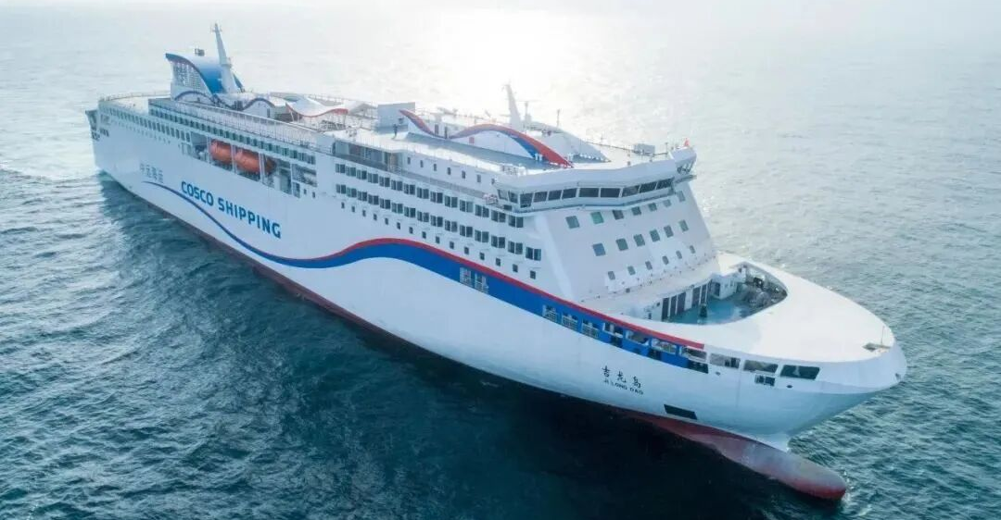
ที่พักและสิ่งอำนวยความสะดวก
ห้องพักลักษณะเป็นเตียงคู่ 2 ชั้น ความสะอาดอยู่ในระดับมาตรฐาน มีอุปกรณ์พื้นฐานให้ เช่น หมอน ผ้าห่ม ผืนเล็ก และสบู่ ระบบเข้าห้อง ใช้ QR Code จากตั๋วสแกนเข้าห้อง (ระบบล็อคอัตโนมัติ) หากต้องการใช้คีย์การ์ดจะต้องนำพาสปอร์ตไปลงทะเบียนที่ล็อบบี้ชั้น 7
กระเป๋าสัมภาระ แนะนำให้แยกชุดสำหรับเปลี่ยนและของใช้จำเป็น (แปรงสีฟัน, ผ้าเช็ดตัวผืนใหญ่หากต้องการ) ใส่กระเป๋าใบเล็กแยกออกมา เนื่องจากขั้นตอนขึ้นเรือต้องยกกระเป๋าขึ้นรถบัสและขึ้นลิฟต์ด้วยตัวเอง เพื่อความสะดวกไม่ควรใช้กระเป๋าใบใหญ่เกินไป
ระยะเวลา เรือจะออกจากท่าประมาณ 22:20 น. ถึงต้าหลียนประมาณ 06.00 น. – 07.00 น. และจะมีพนักงานปลุกตั้งแต่ 04:30 น. แนะนำให้ท่านพักผ่อนให้เต็มที่ตั้งแต่วันก่อนเดินทาง
ขั้นตอนการขึ้นเรือ
ขั้นตอนการตรวจคนเข้าเมืองและสแกนกระเป๋ามีแถวที่ยาวและใช้เวลา (โดยจะเริ่ม Standby ตั้งแต่ 20:30 น.) หลังจากสแกนตั๋วครั้งที่ 2 คณะจำเป็นต้องขึ้นรถบัสของท่าเรือเพื่อวิ่งเข้าสู่ตัวเรือ (ใช้เวลาประมาณ 5 นาที) โดยลูกค้าจะต้องยกกระเป๋าสัมภาระขึ้น-ลงรถด้วยตัวเอง
พื้นที่ส่วนกลาง
มีโซนดูหนัง ห้องอาหารและบาร์บนเรือจะปิดให้บริการเวลา 23:00 น. แนะนำให้พกขนมขบเคี้ยวและน้ำดื่มส่วนตัวติดตัวไว้
การเช็คเอาท์ พนักงานจะเริ่มเคาะประตูปลุกประมาณ 04:30 - 05:00 น. เพื่อเตรียมตัวลงเรือ
ที่พัก | OVERNIGHT FERRY YANTAI-DALIAN ห้องพัก 2-3 ท่านต่อห้อง
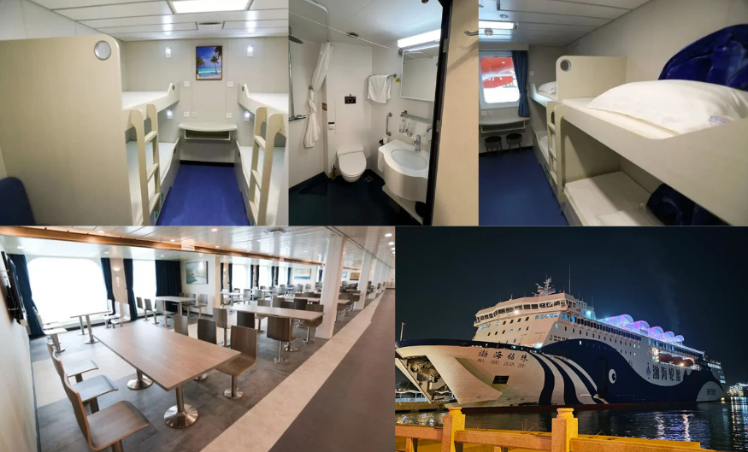
วันที่ห้า | ต้าเหลียน - พิพิธภัณฑ์ประวัติศาสตร์หลี่ซุน-พอร์ท อาร์เธอร์ – นั่งรถชมสะพานข้ามทะเล - จัตุรัสซิงไห่ - รูปสลักร้อยปี
04.30 น. | MORNING CALL จากนั้นนำท่านผ่านขั้นตอนลงจากเรือ
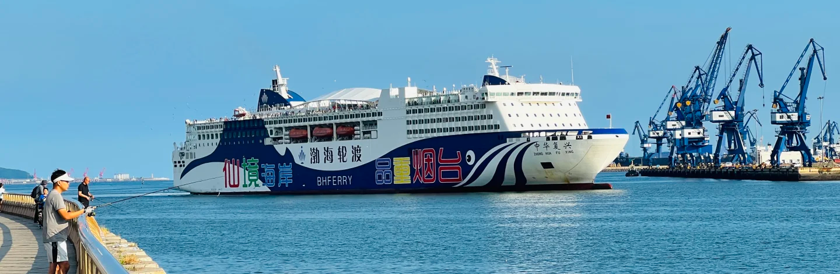
 | เดินทางถึง เมืองต้าเหลียน เมืองแห่งนี้ เคยมีอีกชื่อหนึ่งว่า “พอร์ตอาร์เธอร์” เมืองนี้ตั้งอยู่ปลายใต้สุดของคาบสมุทรเหลียวตง หันหน้าออกสู่ทะเลโป๋ไห่ และด้วยท่าเรือน้ำลึกที่ไม่เป็นน้ำแข็งตลอดปี ต้าเหลียนจึงไม่ใช่เมืองชายฝั่งที่มีไว้ชมวิวอย่างเดียว แต่เป็นประตูการค้าและการขนส่งของจีนตอนเหนือมาเนิ่นนาน
เช้า | รับประทานอาหารเช้า ณ ห้องอาหารภัตตาคาร (มื้อที่ 7)
 | นำท่านเดินทางสู่ พิพิธภัณฑ์ประวัติศาสตร์หลี่ซุ่น–พอร์ทอาร์เธอร์ อาคารตั้งอยู่อย่างสงบ ท่ามกลางสวนและแนวต้นไม้ใหญ่ พิพิธภัณฑ์แห่งนี้มีจุดเริ่มต้นย้อนกลับไปถึงปี ค.ศ. 1915 ในช่วงเวลาที่พื้นที่แห่งนี้ยังอยู่ภายใต้การเช่าของญี่ปุ่น ก่อนจะได้รับการตั้งชื่อว่า “พิพิธภัณฑ์หลี่ซุ่น” มีอักษรพู่กันของกัวโม่รั่วประดับอยู่เหนือประตูหลัก นี่ไม่ใช่เพียงสถานที่เก็บของโบราณ แต่เป็นหลักฐานของช่วงเวลาที่พื้นที่หนึ่งถูกดึงเข้าไปอยู่ใจกลางกระแสประวัติศาสตร์เอเชียตะวันออก ทั้งสงครามจีน–ญี่ปุ่น สงครามรัสเซีย–ญี่ปุ่น และการเปลี่ยนผ่านของชาติมหาอำนาจในศตวรรษที่ยี่สิบ ภายในพิพิธภัณฑ์ จะเริ่มการจัดแสดงจากวัตถุเล็กๆ เช่น เครื่องใช้ เครื่องปั้นดินเผา ร่องรอยของชีวิตธรรมดาในอดีต แล้วจะค่อยๆ เดินผ่าน ชั้นของเวลา จากความเรียบง่าย สู่เรื่องราวของสงคราม การยึดครองและความทรงจำที่ยังคงหลงเหลืออยู่ในภูมิภาคนี้ แม้แต่นอกอาคารเอง ก็ยังเป็นส่วนหนึ่งของเรื่องเล่า พิพิธภัณฑ์ตั้งอยู่ตรงข้ามหอแห่งมิตรภาพหลี่ซุ่น และพื้นที่รอบๆ แห่งนี้ คือการรวมกันของอาคารทหาร อาคารวัฒนธรรม และทิวทัศน์ชายฝั่งที่ทอดยาวออกไปสุดสายตา
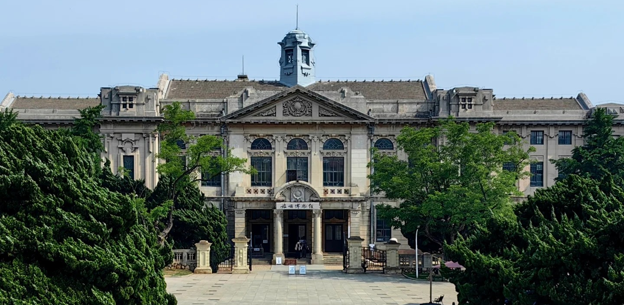
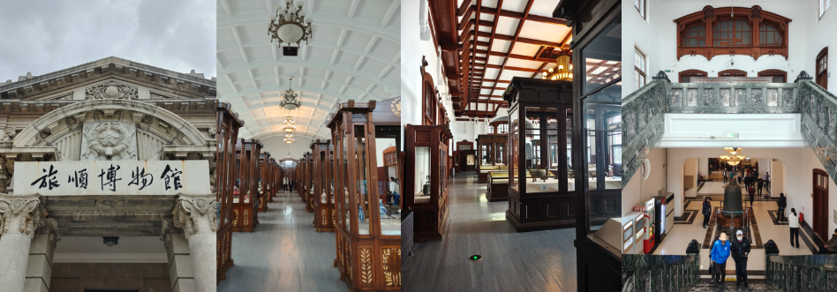
กลางวัน | รับประทานอาหารกลางวัน ณ ภัตตาคาร (มื้อที่ 8)
บ่าย | จากนั้นนำท่านเดินทางสู่ใจกลางจัตุรัสสาธารณะที่ใหญ่ที่สุดในเอเชีย ที่ซึ่งแผ่นดินโอบล้อมท้องทะเลอย่างสง่างาม ณ จัตุรัสซิงไห่ ผืนผ้าใบที่มีชีวิตซึ่งวาดภาพความทันสมัยและความงดงามทางธรรมชาติของเมืองต้าเหลียน ใจกลางจัตุรัสประดับด้วยประติมากรรม "ร้อยปีเมืองต้าเหลียน" บอกเล่าประวัติศาสตร์ของเมือง ขณะที่ขอบฟ้าถูกขีดเส้นด้วยสะพานซิงไห่ว่านข้ามทะเลอันน่าทึ่ง ในฤดูร้อน ที่นี่จะคึกคักไปด้วยผู้คนที่มาปิกนิก เล่นว่าว และชมการแสดงน้ำพุดนตรีในยามค่ำคืน
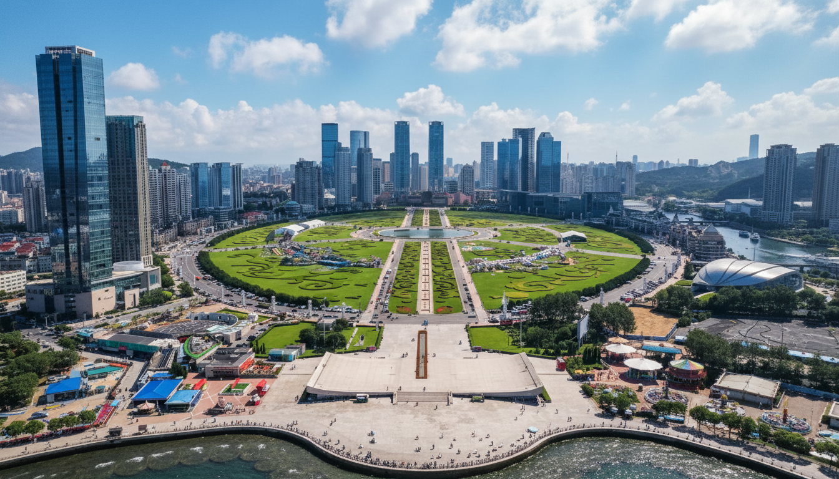
 | นำท่านชม ประติมากรรมร้อยปี แห่งเมืองต้าเหลียน ประติมากรรมชิ้นนี้ไม่ได้เป็นเพียงแค่สิ่งก่อสร้างที่สวยงาม แต่เป็นอนุสรณ์ที่มีชีวิต สร้างขึ้นเพื่อเฉลิมฉลองครบรอบ 100 ปีของการก่อตั้งเมืองต้าเหลียน ปลายด้านหนึ่งของประติมากรรมชี้ไปยังอดีต ส่วนอีกด้านชี้ไปยังอนาคต เป็นจุดนัดพบที่สมบูรณ์แบบระหว่างประวัติศาสตร์และความทันสมัยของเมืองท่าแห่งนี้ ที่นี่จึงเป็นมากกว่าจุดถ่ายรูป แต่เป็นประตูสู่การทำความเข้าใจจิตวิญญาณของต้าเหลียน
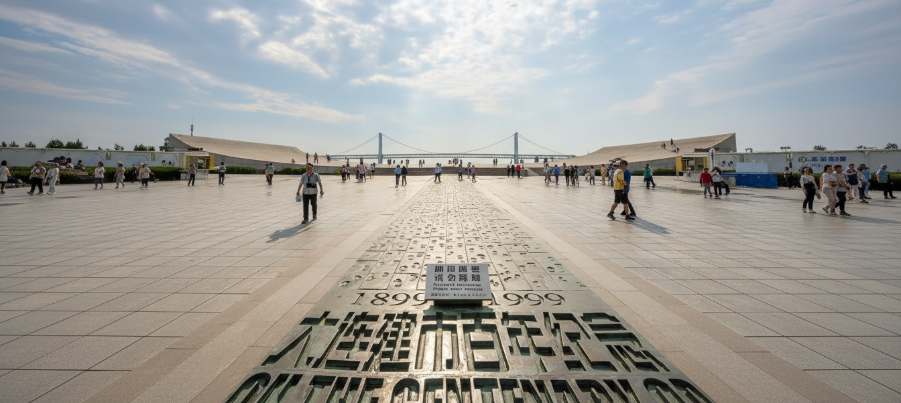
 | นำท่านเดินทางสู่ ย่านถนนประวัติศาสตร์รัสเซีย ชมกลุ่มอาคารสีอ่อนทรงยุโรปเรียงตัวอยู่ไม่ไกลจาก ราวกับฉากเมืองที่ถูกยกมาจากอีกศตวรรษหนึ่ง แล้ววางลงท่ามกลางตึกสมัยใหม่ของต้าเหลียนอย่างตั้งใจ ถนนสายนี้มีความยาวเพียงราวห้าร้อยเมตร แต่ความรู้สึกที่ได้จากการเดินกลับยืดออกไกลกว่านั้นมาก เพราะทุกช่วงตึกเหมือนกำลังเล่าเรื่องการเปลี่ยนมือของเมืองท่าที่เคยอยู่ใต้รัสเซีย ญี่ปุ่น และต่อมาจีนสมัยใหม่ ความสำคัญของย่านนี้ไม่ได้อยู่แค่ความสวยของสถาปัตยกรรม แต่เป็นหลักฐานของชั้นประวัติศาสตร์ของเมืองต้าเหลียน เดิมถนนสายนี้ชื่อถนนวิศวกรจากการริเริ่มก่อสร้างสถานีรถไฟโดยชาวรัสเซีย และถือกันว่าเป็นถนนที่เก่าแก่ที่สุดของต้าเหลียน อาคารจำนวนหนึ่งสร้างขึ้นในช่วงต้นคริสต์ศตวรรษที่ยี่สิบในยุคที่รัสเซียมีอิทธิพลเหนือพื้นที่ในช่วงปลายราชวงศ์ชิง เมื่อค่อย ๆ เดินไปตามแนวตึก จะเห็นว่าที่นี่ไม่ใช่เพียงถนนสำหรับถ่ายรูป แต่เป็นพื้นที่ที่คนเมืองใช้จริง มีร้านค้า ร้านอาหาร และจุดแวะพักแทรกอยู่ระหว่างอาคารสไตล์รัสเซียที่มีหลังคาแหลม ซุ้มโค้ง และลวดลายไม้ อาคารบางหลังเคยเป็นบ้านขุนนาง ธนาคาร โบสถ์ หรือโรงเรียนในยุคอาณานิคมรัสเซีย แล้วถูกปรับให้เป็นพื้นที่ใช้งานร่วมสมัย คุณจะรู้สึกเหมือนกำลังเดินผ่านชั้นประวัติศาสตร์ที่ยังหายใจ
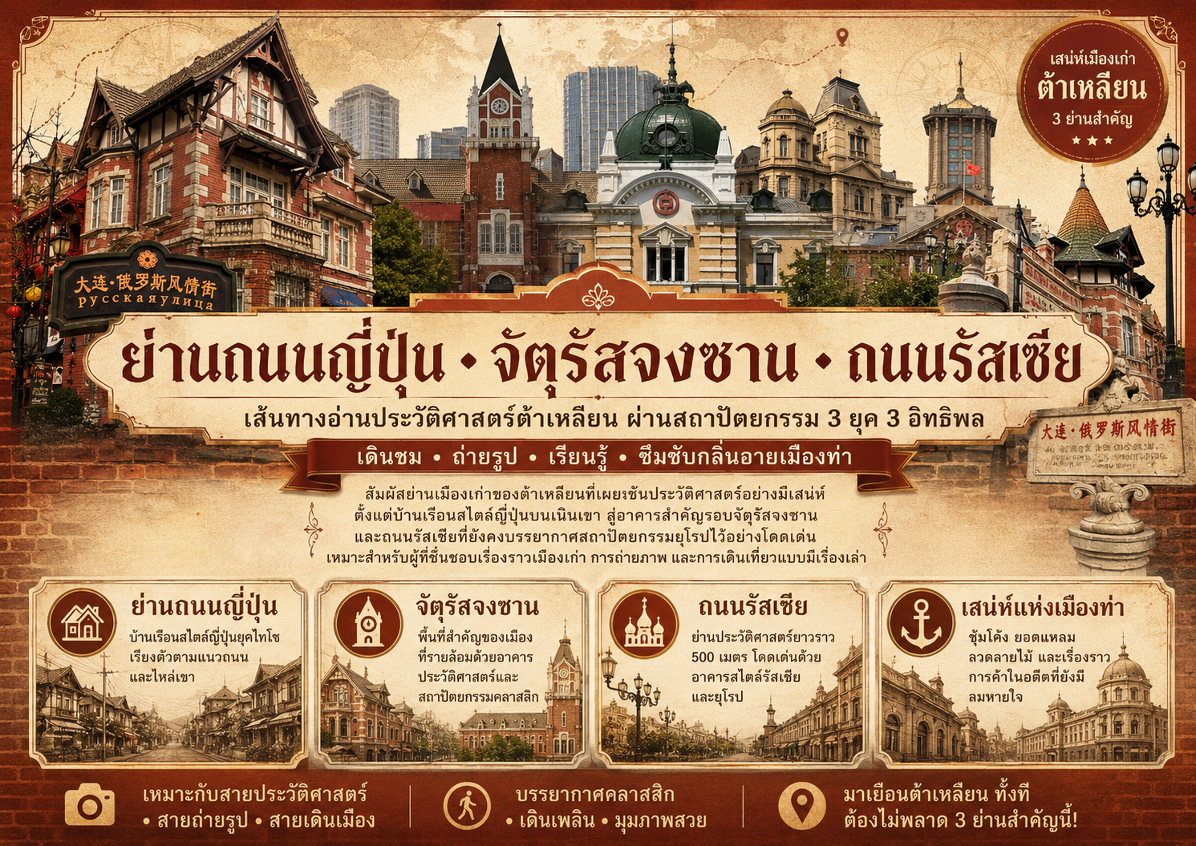
ค่ำ | รับประทานอาหารค่ำ ณ ภัตตาคาร (มื้อที่ 9) ปิ้งย่างบาร์บีคิวสไตล์เกาหลี ล้อมวงกับเพื่อนร่วมทาง ย่างเนื้อและวัตถุดิบนานาชนิดบนเตาถ่านร้อนๆ ส่งกลิ่นหอมกรุ่นยั่วน้ำลายไปทั่วบริเวณ หัวใจสำคัญของบาร์บีคิวสไตล์ซานตงอยู่ที่เครื่องเทศสูตรลับ ที่ผสมผสานทั้งยี่หร่า พริกป่น และเครื่องเทศอื่นๆ ที่ให้รสชาติจัดจ้านและกลิ่นหอมเป็นเอกลักษณ์
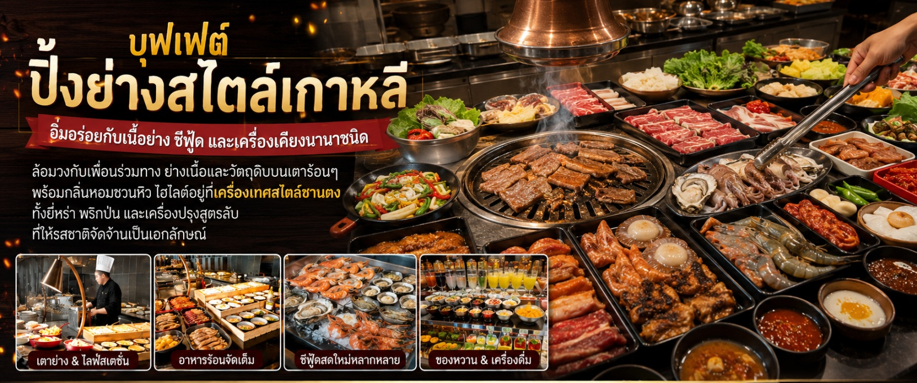
 | สมควรแก่เวลานำท่านเดินทางเข้าสู่ที่พัก
ที่พัก | CRYSTAL ORANGE HOTEL DALIAN หรือเทียบเท่าระดับ 4 ดาว (มาตรฐานประเทศจีน)
วันที่หก | ต้าเหลียน – นั่งรถรางเมืองต้าเหลียน - ท่าเรือประมงต้าเหลียน - สวนพฤกษศาสตร์ต้าเหลียน - ต้าเหลียนไนท์มาร์เก็ต
เช้า | รับประทานอาหารเช้า ณ ห้องอาหารของโรงแรม (มื้อที่ 10)
 | นำท่าน นั่งรถรางเมืองต้าเหลียน นำท่านนั่งรถรางสีเขียวหรือสีครีมคันยาว ค่อย ๆ ไหลผ่านแยกไฟแดงเหมือนกำลังลากเวลาให้ช้าลงหนึ่งจังหวะ รถรางต้าเหลียนมีประวัติยาวนานกว่าหนึ่งศตวรรษและยังคงเป็นสัญลักษณ์ของเมืองมาจนถึงวันนี้ โดยเฉพาะรถรางรุ่นเก่าที่ผลิตในทศวรรษ 1930 ซึ่งยังมีใช้งานอยู่ 16 คัน และถูกมองเหมือน “ประติมากรรมที่มีชีวิต” ของเมืองนี้
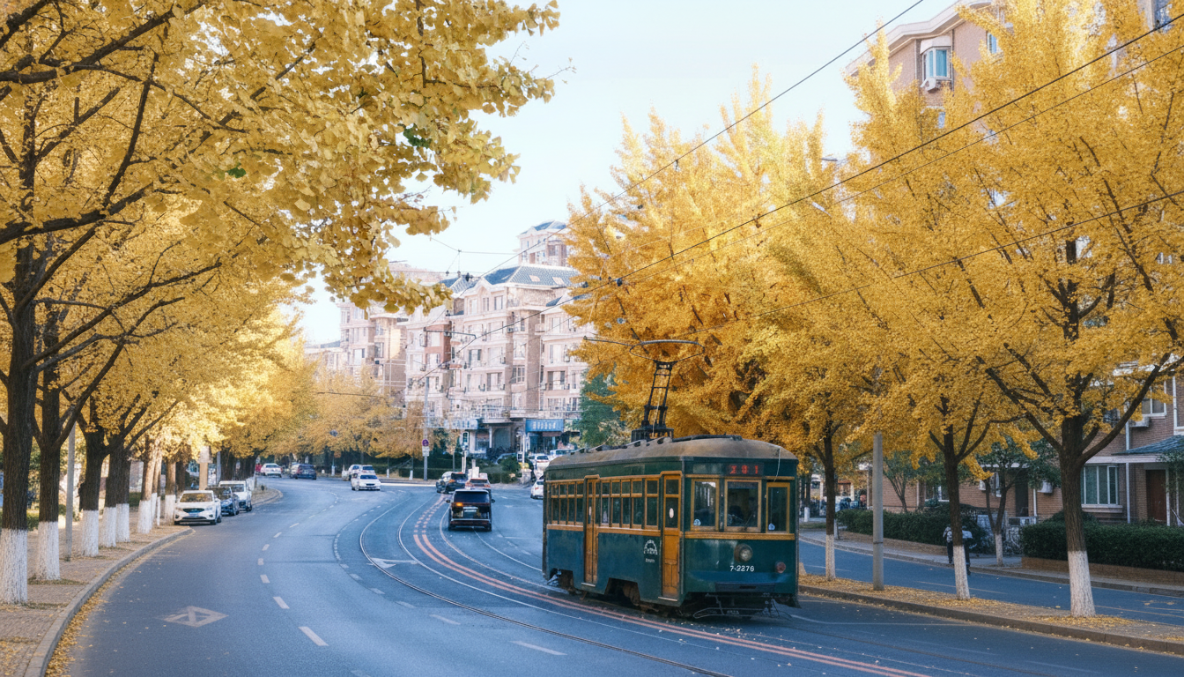
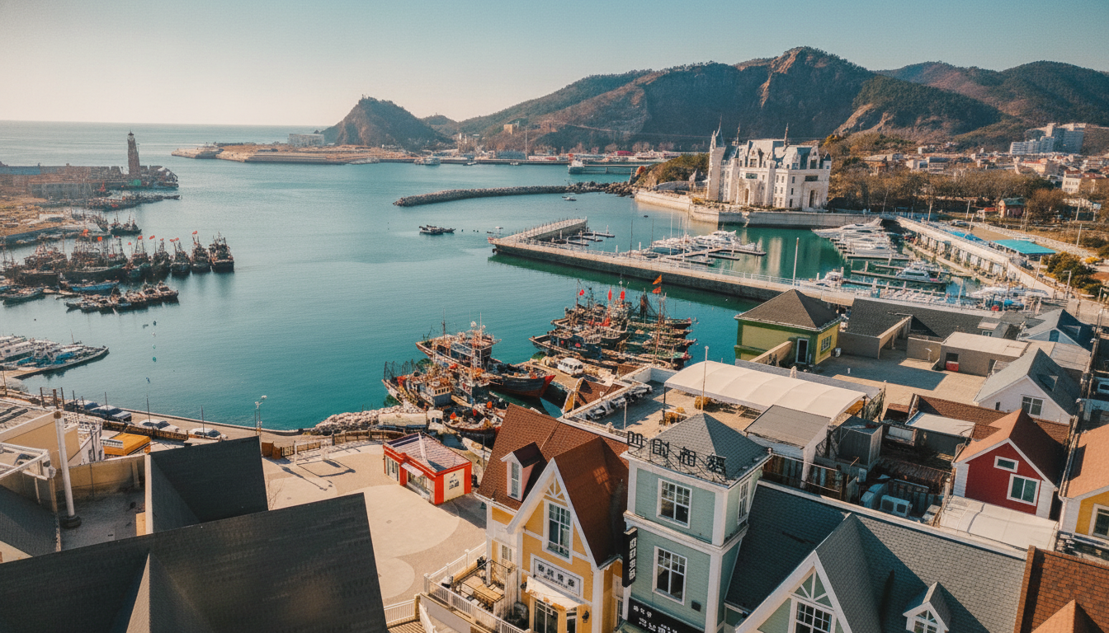
 | จากนั้นนำท่านสู่บรรยากาศหมู่บ้านชาวประมงสไตล์ยุโรปที่แฝงตัวอยู่ในเมืองท่าอันคึกคักของต้าเหลียน ที่นี่คือ ท่าเรือประมงต้าเหลียน ) ที่ซึ่งอาคารสีสันสดใสสไตล์ยุโรปตั้งเรียงรายตัดกับสีฟ้าของน้ำทะเลและเรือประมงที่จอดทอดสมออยู่เนืองแน่น ที่นี่ไม่ได้เป็นเพียงท่าเรือที่ยังคงมีการใช้งานจริง แต่ยังเป็นแหล่งรวมร้านอาหารทะเลสดใหม่ คาเฟ่สุดชิค และมุมถ่ายรูปสวยๆ ที่ดึงดูดทั้งนักท่องเที่ยวและชาวเมืองให้มาเยือนอย่างไม่ขาดสาย เสียงนกนางนวลที่บินว่อนและเสียงระฆังที่ดังกังวานทุกๆ ชั่วโมง ยิ่งช่วยเติมเต็มบรรยากาศให้ที่นี่เปี่ยมไปด้วยมนต์เสน่ห์และความโรแมนติก
กลางวัน | รับประทานอาหารกลางวัน ณ ภัตตาคาร (มื้อที่ 11)
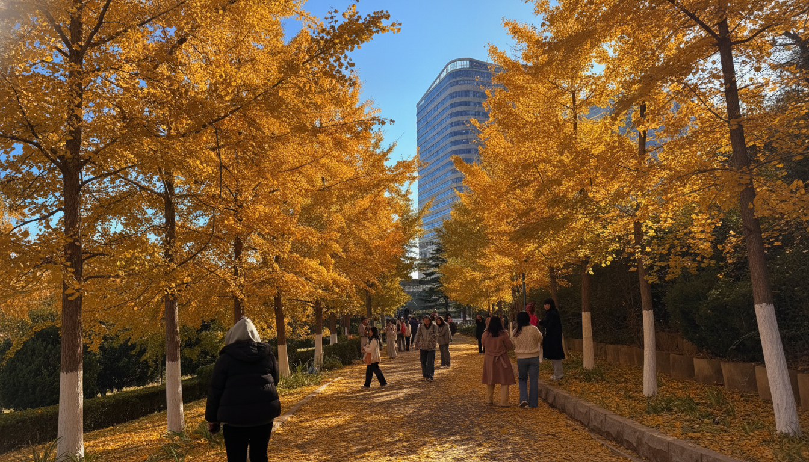
บ่าย | สัมผัสความเงียบสงบและโอเอซิสสีเขียวขจีใจกลางเมืองต้าเหลียน ณ สวนพฤกษศาสตร์ต้าเหลียน สวนสาธารณะเก่าแก่ที่มีประวัติศาสตร์อันยาวนานย้อนไปถึงทศวรรษ 1920 สวนแห่งนี้ไม่เพียงแต่เป็นปอดสีเขียวขนาดใหญ่ แต่ยังเป็นสถานที่ที่ธรรมชาติ ประวัติศาสตร์ และวิถีชีวิตของผู้คนมาบรรจบกันอย่างลงตัว ภายในพื้นที่กว่า 32.4 เฮกตาร์ เต็มไปด้วยพรรณไม้ที่อุดมสมบูรณ์และทัศนียภาพที่ผลัดเปลี่ยนความงามไปตามฤดูกาลอย่างน่าอัศจรรย์ ไฮไลต์ที่นับเป็นมนต์เสน่ห์อันน่าหลงใหลที่สุดของสวนพฤกษศาสตร์  ไฮไลต์สำคัญที่ไม่ควรพลาดเมื่อมาเยือนใน เดือนกันยายน คือ ทัศนียภาพหลักของช่วงต้นฤดูใบไม้ร่วงที่ใบไม้จะเริ่มไล่เฉดสีอย่างงดงาม โดยเฉพาะสีเหลืองอร่ามของใบแปะก๊วย และสีแดงสดของใบเมเปิลที่ค่อยๆ เปลี่ยนผ่านและผสมผสานกันอย่างลงตัว ท่ามกลางบรรยากาศอันร่มรื่นสะท้อนภาพทิวทัศน์รอบข้างราวกับภาพวาดสีน้ำจีน การได้เดินทอดน่องไปตามทางเดินที่ปกคลุมด้วยอุโมงค์ใบไม้เปลี่ยนสีในเวลานี้ จึงเป็นประสบการณ์แสนโรแมนติกที่ตราตรึงใจและดึงดูดนักเดินทางให้มาเยือนอย่างไม่ขาดสาย  หมายเหตุ ปรากฏการณ์ใบไม้เปลี่ยนสี เป็นปรากฏการณ์ทางธรรมชาติที่ขึ้นอยู่กับสภาพภูมิอากาศและอุณหภูมิในแต่ละปีเป็นสำคัญ ดังนั้น ในช่วงวันเดินทางของคณะท่าน ทัศนียภาพของใบแปะก๊วยและใบเมเปิลอาจยังคงเป็นสีเขียว หรือเพิ่งเริ่มเข้าสู่ระยะการเปลี่ยนสี ทางบริษัทฯ จึงเรียนมาเพื่อโปรดทราบและขอความกรุณาทำความเข้าใจล่วงหน้าว่า ทัศนียภาพดังกล่าวอาจมีความแตกต่างไปจากภาพเพื่อการโฆษณาและไม่อาจคาดการณ์ได้ล่วงหน้าอย่างแม่นยำ อย่างไรก็ตาม สวนพฤกษศาสตร์ต้าเหลียนยังคงไว้ซึ่งความร่มรื่นและทัศนียภาพที่งดงามตามธรรมชาติ พร้อมให้ท่านได้เพลิดเพลินและเก็บภาพความประทับใจได้อย่างเต็มที่เช่นเดิม
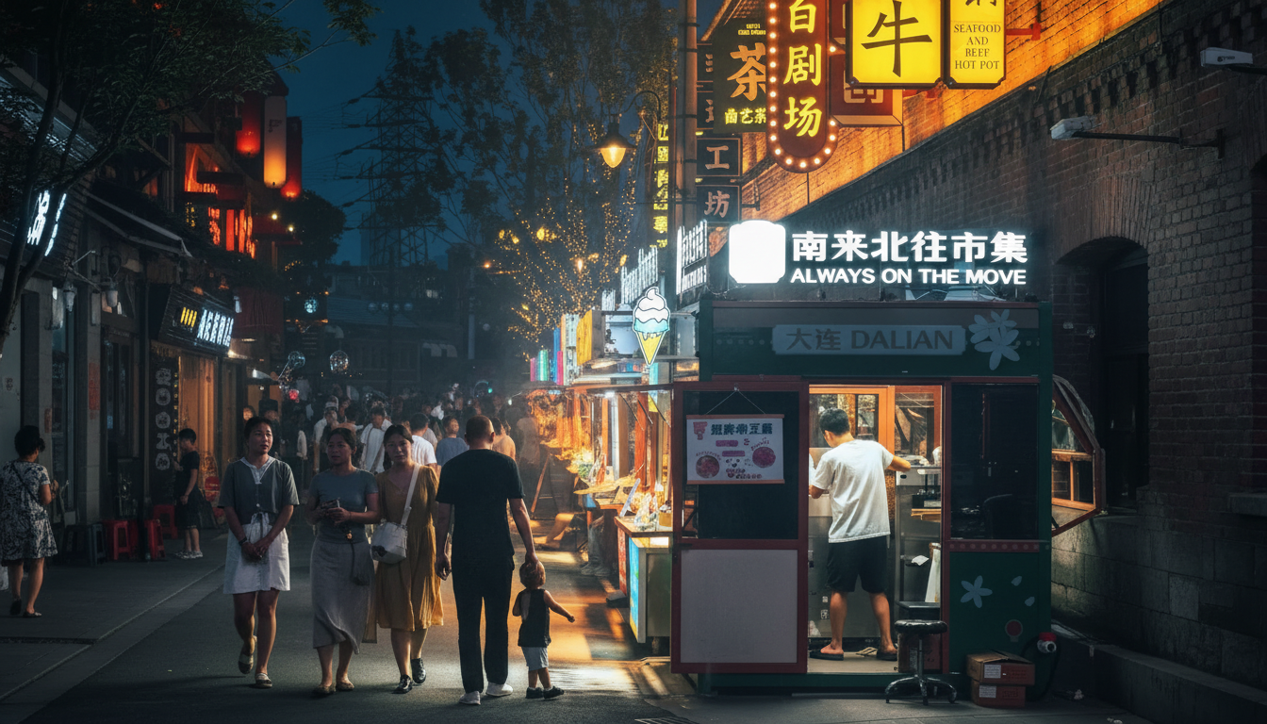
 | นำท่านแวะอิสระแวะชิมแวะทานอาหาร ณ ต้าเหลียนไนท์มาร์เก็ต ในตรอกและลานกว้างที่สว่างด้วยป้ายไฟสีจัด เสียงพ่อค้าเรียกลูกค้าสลับกับเสียงมีดกระทบเขียงและน้ำมันเดือดในกระทะ ฉากชีวิตยามค่ำที่สะท้อนจังหวะของเมืองท่าซึ่งคึกคักมาตั้งแต่อดีต เห็นครอบครัวแวะซื้อของกินกลับบ้าน นักศึกษายืนล้อมโต๊ะเล็ก ๆ เพื่อแบ่งกันชิมของทอด ริมทางมีทั้งของว่างสตรีทฟู้ด เครื่องดื่มหวานเย็น เสื้อผ้า ของใช้จิปาถะ และของที่ระลึกเล็ก ๆ ที่สะท้อนรสนิยมแบบเมืองชายฝั่งทางเหนือของจีน บางคนมาเพื่อหาอะไรอุ่นท้องหลังเลิกงาน บางคนมาเดินดูผู้คนมากกว่าดูสินค้า และนั่นแหละคือเสน่ห์ของที่นี่
ค่ำ | อิสระอาหารเย็น ณ ต้าเหลียนไนท์มาร์เก็ต
 | สมควรแก่เวลานำท่านเดินทางเข้าสู่ที่พัก
ที่พัก | CRYSTAL ORANGE HOTEL DALIAN หรือเทียบเท่าระดับ 4 ดาว (มาตรฐานประเทศจีน)
วันที่เจ็ด | ต้าเหลียน (สนามบินต้าเหลียนโจวสุ่ยจือ) - เซินเจิ้น (สนามบินเซินเจิ้นเป่าอัน) (CZ6327 : 15:00 - 18:45) - กรุงเทพฯ (สนามบินสุวรรณภูมิ) (CZ8157: 23:35 - 01:40+1)
เช้า | รับประทานอาหารเช้า ณ ห้องอาหารภายในโรงแรม (มื้อที่ 12)
 | สมควรแก่เวลานำท่านเดินทางสู่ สนามบินต้าเหลียนโจวสุ่ยจือ นำท่าน เช็คอิน ณ เคาน์เตอร์ สายการบิน ไชน่าเซาเทิร์น (CZ) รวมน้ำหนักกระเป๋าสำหรับโหลดใต้เครื่อง 23 กิโลกรัม โดยจำที่ท่านละ 1 ใบ สัมภาระของท่านจะทำการเช็คทรู (Check-through) ส่งตรงไปยังสนามบินปลายทาง ณ สนามบินสุวรรณภูมิ
15.00 น. | ออกเดินทางจาก สนามบินต้าเหลียนโจวสุ่ยจือ สู่ สนามบินเซินเจิ้นเป่าอัน โดย สายการบิน ไชน่า เซาเทิร์น (CZ) เที่ยวบินที่ CZ6327  มีบริการอาหารบนเครื่อง (รูปแบบอาหารอาจปรับเปลี่ยนเป็น อาหารร้อน หรือ Snack Box ได้ตามความเหมาะสมและนโยบายของสายการบินในเที่ยวบินนั้นๆ โดยไม่อาจแจ้งให้ทราบล่วงหน้า)
18.45 น. | เดินทางถึง สนามบินเซินเจิ้นเป่าอัน นำท่านผ่านขั้นตอนตรวจคนเข้าเมือง จากนั้นพักผ่อนภายในสนามบินเพื่อรอต่อเครื่องในเที่ยวบินถัดไป
23.35 น. | ออกเดินทางจาก สนามบินเซินเจิ้นเป่าอัน สู่ สนามบินสุวรรณภูมิ โดยสายการบิน ไชน่า เซาเทิร์น (CZ) เที่ยวบินที่ CZ8157  มีบริการอาหารบนเครื่อง (รูปแบบอาหารอาจปรับเปลี่ยนเป็น อาหารร้อน หรือ Snack Box ได้ตามความเหมาะสมและนโยบายของสายการบินในเที่ยวบินนั้นๆ โดยไม่อาจแจ้งให้ทราบล่วงหน้า)
01.40 น.+1 | เดินทางถึง สนามบินสุวรรณภูมิ โดยสวัสดิภาพพร้อมความประทับใจ
